业务办理问题

1.开具结清证明

客服流程图
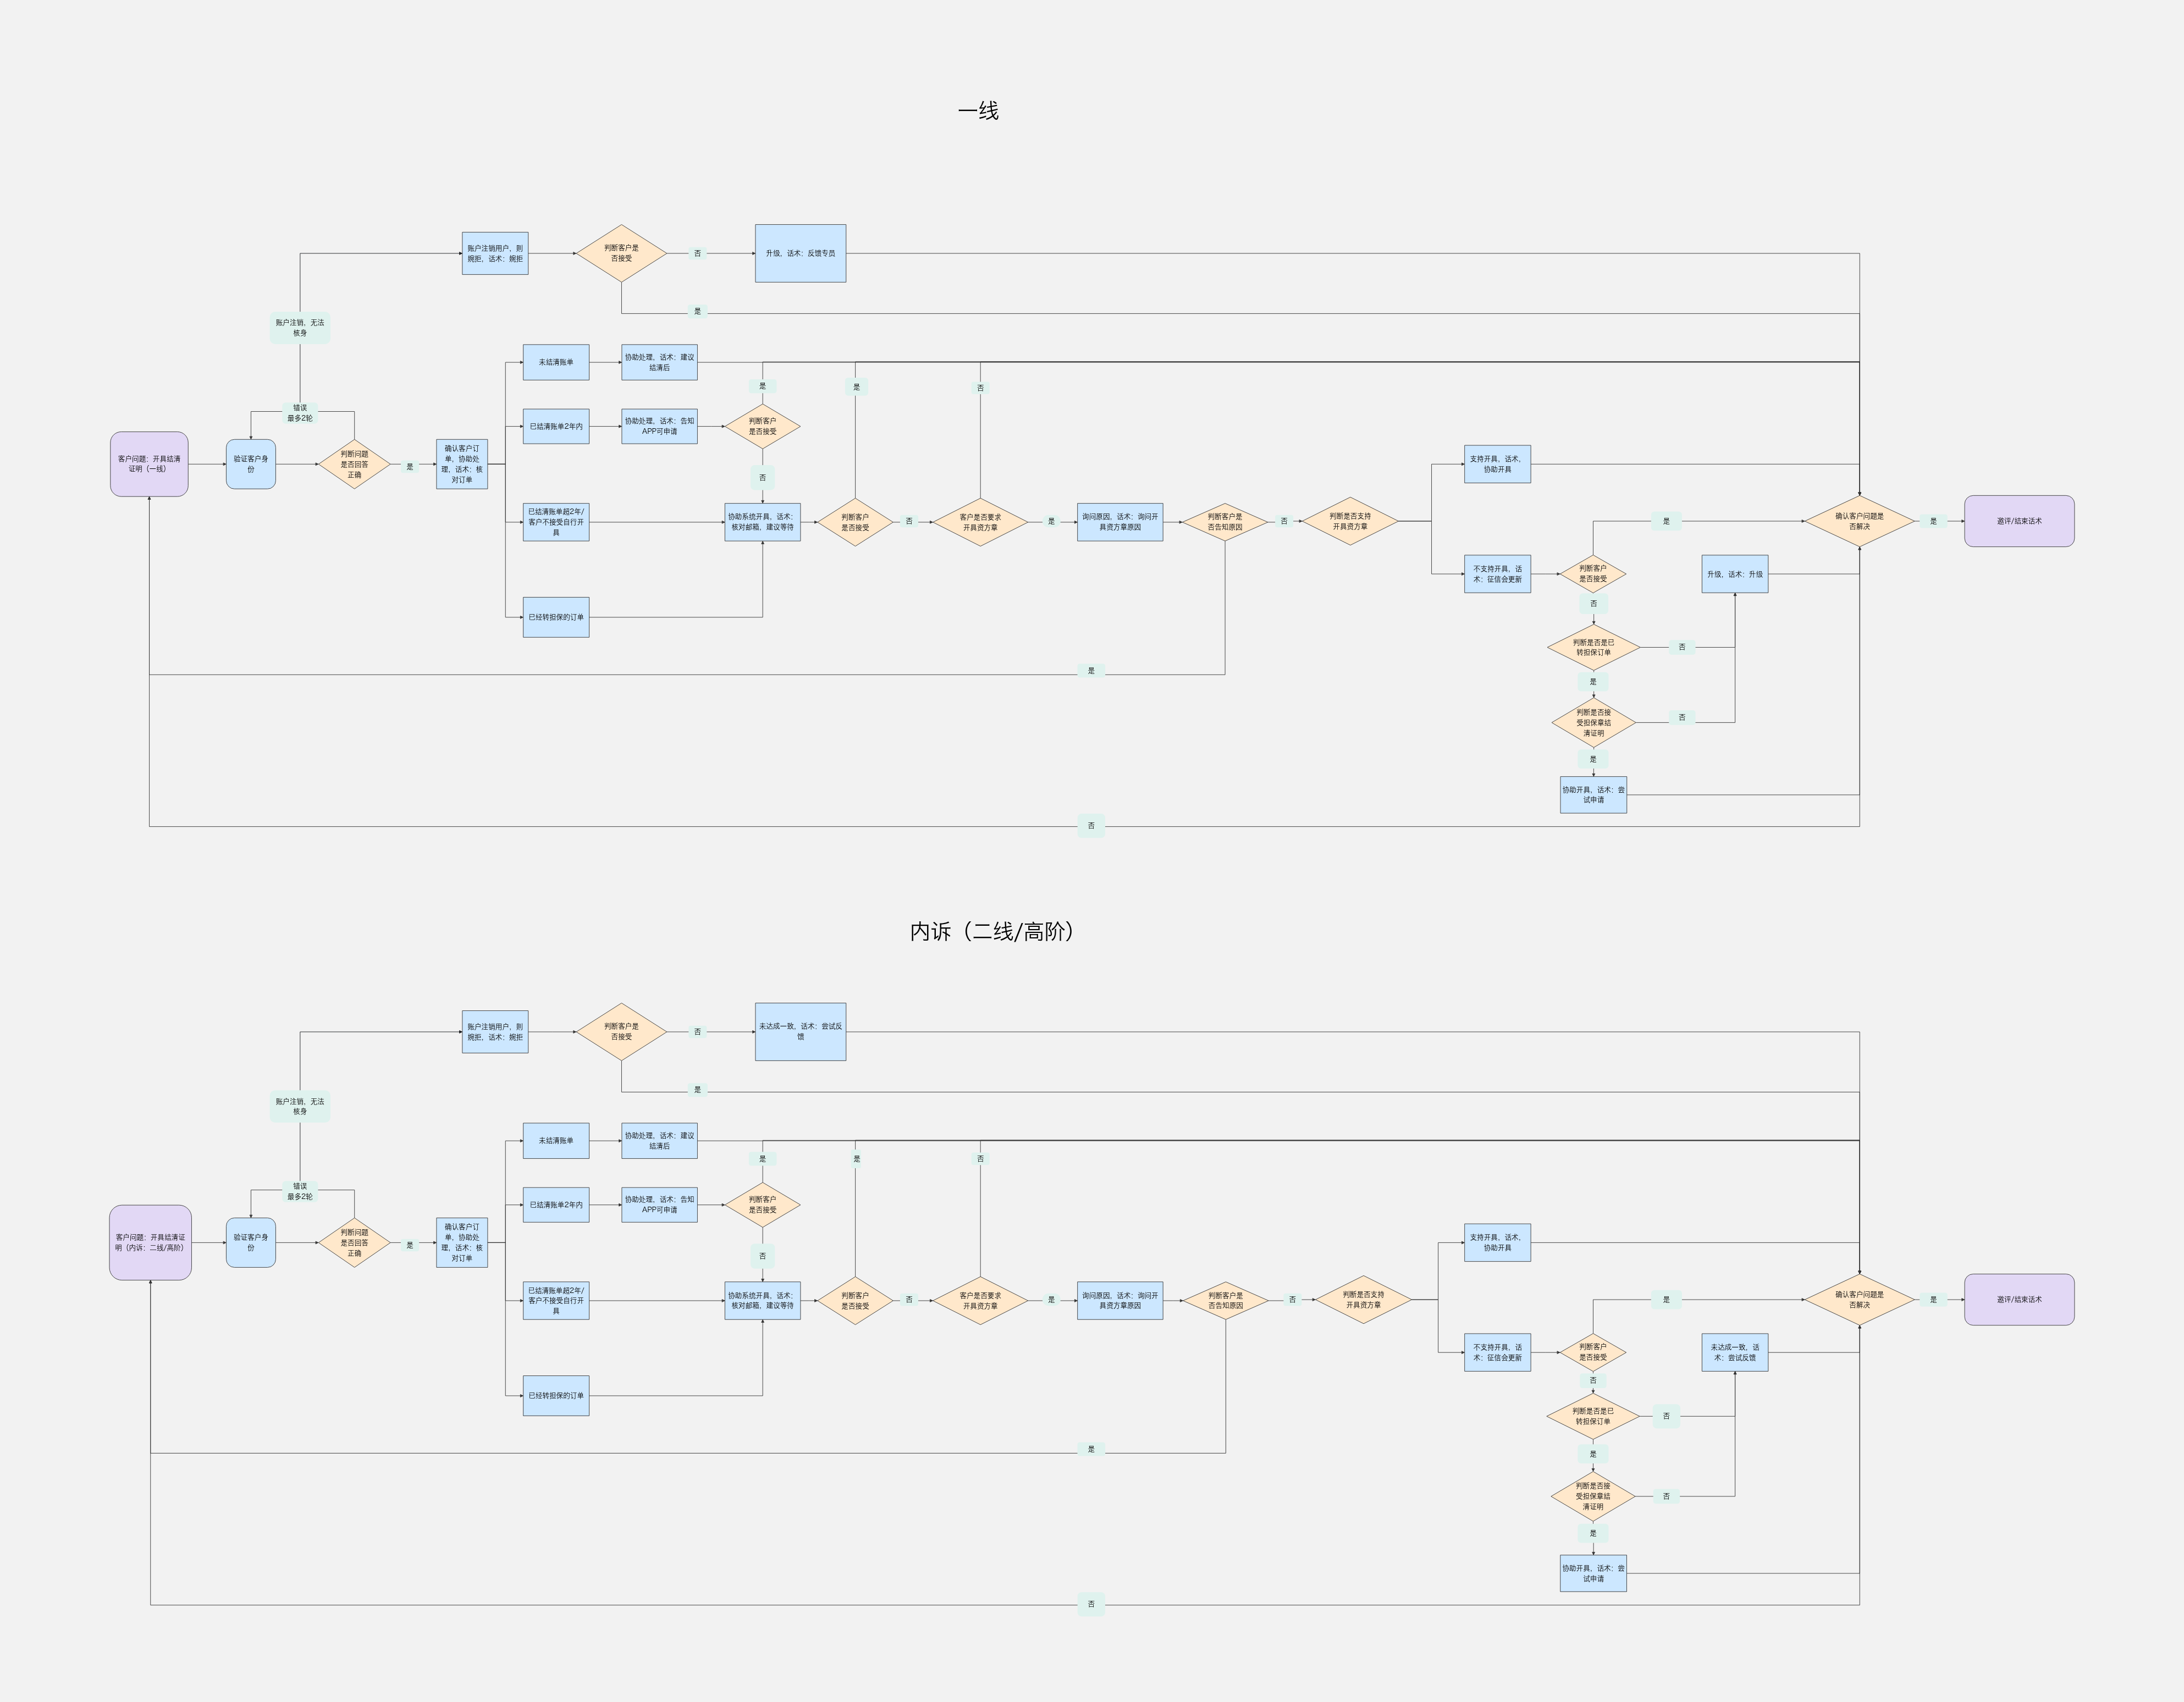

客服服务步骤

步骤一：开场白
话术推荐：您好/上午/中午/下午好，我姓*/工号***，请问有什么可以帮您？/很高兴为您服务。
注意事项：在沟通开始时，立即使用标准开场白，反应时间不得高于3秒。

步骤二：验证用户信息
话术推荐：为了确保信息安全，跟您简单核对几项基本资料，请问您的XXXX（客户信息）？
处理思路：按照验证规则对用户进行核身。
注意事项：同一通会话中客户处理多个问题，客户进线时仅办理低风险或中风险业务时，核身通过一次后无需再次核身；当客户要求办理更高一级风险的业务时，需要加核中高风险的B/C问题（不与之前使用过的核身问题相同）其一，完成中高风险核身的流程。
风险定义：
低风险：咨询类业务：不涉及系统查询和操作；
中风险：查询类业务：涉及系统查询；
高风险：受理类业务：涉及高风险的系统操作或业务办理。
问题类别划分：
问题A类:姓名/身份证号码；
问题B类:学历/户籍地址/证件有效期/婚姻状况/还款银行卡后四位/所属银行；
问题C类:贷款金额/贷款期数/贷款时间（年/月）/未结清的贷款笔数/身份证出生年月日/任意一笔月账单还款金额（整数）/三要素认证。
验证规则类别：
注册号码进线/回电：
低风险：不涉及(询问姓氏即可)
中风险：姓名+1B
高风险：姓名+B/C(任选2项）
非注册号码进线/回电：
低风险：不涉及(询问姓氏即可)
中风险：2A+1B
高风险：身份证号码+人脸验证
非本人进线：进线需核实“致电人姓名+与客户本人的关系凭证+客户姓名+身份证号码”，并建议本人致电。
疑似代理标签客户进线：涉及查询和系统操作或业务办理，均按照：身份证号码+人脸验证。
已注销客户进线（根据客户提供的信息，核实到客户账户已注销）
①一线：无需核身；系统无客户信息
②内诉（高阶/二线）：2A；需客户主动提供，若客户坚持不愿提供，可在通话中告知通话记录视为本人授权。

步骤三：确认客户订单
处理思路：后台系统查询用户订单，与用户进行确认。若仅一笔订单，则无需询问
话术推荐：请问您需要确认哪笔订单的呢？

步骤四：协助办理开具结清证明
问题：我XX年XX月XX日办理的那笔贷款，你给我看看。
处理思路：
1）判断订单是否结清，未结清的账单需结清后才可开具。
2）判断订单结清是否超2年。自结清日2年内订单，优先引导客户APP端自行开具；自结清日超2年订单/客户不接受自行开具/客户明确要求开资方章，客服协助开具。
3）系统提示开具失败/客户明确要求开具资方章但超4小时未开具成功，建单【证明开具工单】反馈作业处理。
开具时效：不涉及资方3个工作日（含资方5个工作日）；超时无法开具或不支持开具均需同步客户处理结果，客户不认可参考投诉处理流程。
4）注销客户无法申请开具结清证明
5）若客户指定要求开具资方结清证明，需询问开具原因，若涉及其他问题，优先解决其根本诉求，避免直接开具资方结清证明。
6）已经转担保的订单不支持开具资方章的结清证明。在开具金科章的结清证明后，系统中支持开具担保章结清证明。如何识别担保订单：
①订单状态“担保”；
②最后一期账单为“已代垫”或“担保账单”
注意事项：
1）当天结清无法开具，建议客户第二天操作，若不认可，可以先系统操作开具金科章结清证明给到客户
2）开具均为电子证明需收集邮箱，若需纸质建议客户打印（发送前需确认已盖好章）
系统若有开具记录，优先发送，不可重复开具
3）结清证明，app优先开具为金科服务章，若同时存在服务章和资方章时，若用户未明确表示要求资方章，则优先服务章发送，若要求资方章，开具失败，则在工单备注客户需要资方章发单开具。
未结清账单
话术推荐：XX先生/女士，您好，看到您这笔订单还未结清，待您后期还完，之后次日就可以在APP里自行开具了，客服给您发一个路径短信，您查收一下。
备注：短信发送路径：话务系统-短信查询-发短信-路径类-自助开具结清证明路径
已结清账单2年内
话术推荐：XX先生/女士，您好，经查询，这笔订单您可以在APP自行申请开具哦，客服给您发一个APP开具结清证明的路径短信，您查收一下哦。（话务系统-短信查询-发短信-路径类-自助开具结清证明路径）
备注：APP结清证明开具路径
1）点击【我的】—【我的客服】—【自助服务栏】—【结清证明】选择对应账单进行开具
2）点击【我的】—【借款记录】—【账单详情】—【结清证明】； 输入邮箱地址，点击“确认发送”即可
已结清账单超2年/客户不接受自行开具
话术推荐1：（未开具过）XX先生/女士，您好，客服将协助您申请，请您提供本人近期常用邮箱，申请开具后会在1~3工作日内发送到您指定邮箱，期间无需来电，请您留意查收。
话术推荐2：（已开具过）XX先生/女士，您好，看到这笔订单您之前有申请开具过，是没有收到吗？如果您需要重新开具，那这边跟您核对下您当时留的邮箱XXXXX@qq.com，目前是正常使用的么？
话术推荐3：（客户回答邮箱信息后）客服这边给您重新发送到您的邮箱了，您稍后注意查收。
备注：确认客户是否有开具过，未开具过走话术推荐1，开具过走话术推荐2和3，2>3，
客服系统操作路径
客服系统-财务管理-证明管理-输入客户需要开具证明的账单业务号，证明类型中点选“结清证明”后点击生成证明
客服系统-财务管理-证明管理，点击证明查询/导出，输入客户账单业务号确认是否已开具，是否盖章显示为“是”则已经盖好章，勾选已有盖章的结清证明，点击发送，选择发送方式后点击确认发送即可
如系统提示开具失败/客户明确要求开具资方章但超4小时未开具成功，建单【证明开具工单】反馈作业处理
客户明确要求开资方章
处理思路：需确认客户订单是否支持资方章，不支持则升级。
话术推荐1：XX先生/女士，您好，请问您是什么原因要开这个证明呢？客服可以协助为您处理的哦~
话术推荐2：（未开具过，坚持要开）XX先生/女士，您好，客服将协助您申请，请您提供本人近期常用邮箱，申请开具后会在1~5工作日内发送到您指定邮箱，期间无需来电，请您留意查收。
话术推荐3：（已开具过，坚持要开）XX先生/女士，您好，看到这笔订单您之前有申请开具过，是没有收到吗？如果您需要重新开具，那这边跟您核对下您当时留的邮箱XXXXX@qq.com，目前是正常使用的么？
话术推荐4：（客户回答邮箱信息后）客服这边给您重新发送到您的邮箱了，您稍后注意查收。
话术推荐5：（超时无法开具或不支持开具）XX先生/女士，您好，您先消消气，您在还清账单后后人行征信会自动更新，建议您耐心人行数据更新哦。
话术推荐6：（不接受）XX先生/女士，您先消消气哈，您的问题会反馈专员跟进处理，预计24小时内会以021开头的座机号码联系您的哦，请您保持电话畅通，注意接听，在此期间，无需您重复进线哦~服务进度查询链接会通过短信形式发送，您可以通过点击链接或者登录APP-客服中心-服务进度，查询专员处理进度。如您情况紧急也可以操作催办，进行凭证补充等。
备注：优先走话术推荐1，坚持开证明，未开具过走话术2，已开具过走话术3和4，话术3>4,。如超时无法开具或不支持开具，走话术推荐5，不认可走话术推荐6。
客服系统操作路径
客服系统-财务管理-证明管理-输入客户需要开具证明的账单业务号，证明类型中点选“结清证明”后点击生成证明
客服系统-财务管理-证明管理，点击证明查询/导出，输入客户账单业务号确认是否已开具，是否盖章显示为“是”则已经盖好章，勾选已有盖章的结清证明，点击发送，选择发送方式后点击确认发送即可
如系统提示开具失败/客户明确要求开具资方章但超4小时未开具成功，建单【证明开具工单】反馈作业处理
已经转担保的订单
处理思路：客户坚持开结清证明，在开具金科章的结清证明后，系统中支持开具担保章结清证明。不支持开资方章结清，不接受，升级处理。
话术推荐1：（同意担保章）XX先生/女士，客服会协助您尝试申请开具对应结清证明，请您提供本人近期常用邮箱，申请开具后会在1~3个工作日内发送到您指定邮箱，期间无需来电，请您留意查收。
话术推荐2：（不同意担保章）XX先生/女士，您好，您先消消气，您在还清账单后后人行征信会自动更新，建议您耐心人行数据更新哦。
话术推荐3：（坚持要开资方章）XX先生/女士，您先消消气哈，您的问题为您反馈专员跟进处理，预计24小时内会以021开头的座机号码联系您的哦，请您保持电话畅通，注意接听，在此期间，无需您重复进线哦~服务进度查询链接会通过短信形式发送，您可以通过点击链接或者登录APP-客服中心-服务进度，查询专员处理进度。如您情况紧急也可以操作催办，进行凭证补充等。
备注：客户不接受金科章的结清证明，则先走话术推荐1，不同意走话术推荐2，仍然不接受，走话术推荐3。
注销账户
话术推荐1：XX先生/女士，非常抱歉，一旦注销账户就意味着您的个人账户信息将不被保留，我们确实无法再提供该注销账号的相关咨询和售后服务了。（不能引导客户收集材料，除非客户主动提供）
话术推荐2：XX先生/女士，您好，您先消消气，您在还清账单后后人行征信会自动更新，建议您耐心人行数据更新哦。
话术推荐3：（坚决不接受，升级）XX先生/女士，您先消消气哈，您的问题为您反馈专员跟进处理，预计24小时内会以021开头的座机号码联系您的哦，请您保持电话畅通，注意接听，在此期间，无需您重复进线哦~服务进度查询链接会通过短信形式发送，您可以通过点击链接或者登录APP-客服中心-服务进度，查询专员处理进度。
备注：优先走话术推荐1和2，不认可，走话术推荐3升级。
特殊资方
资方查询路径：客服系统-订单管理-订单万能查询-订单详情-订单信息-贷款订单-订单信息-放款方
振兴银行：客户要求开资方章优先引导客户在对应手机银行开具后下载，如需我司协助线下开具，仅开具纸质版，邮寄需到付，客户接受可正常发单 （证明开具工单）。
话术推荐1：XX先生/女士，非常抱歉给您添麻烦了，也帮您仔细做了核实，如果目前需要开具结清证明需要辛苦您在振兴银行的手机银行app端进行开具后下载。
话术推荐2：（如需我司协助线下开具）理解您的想法，但如果由我们协助您开具仅支持开具纸质版，并且邮寄需到付，辛苦您确认一下哦。
福建华通银行：
1）优先下载华通APP自主开具（全部服务-业务办理-贷款结清证明）
2）如客户无法现在开具，需要询问具体原因，为APP开具失败需要发送作业支持结清证明工单需要在工单上描述清楚以下内容 ：
①是否引导客户华通APP开具
②客户开具失败的原因是什么
③如为系统原因，需提供华通APP开具失败的截图；如为其他异常情况，可工单备注清楚
话术推荐1：XX先生/女士，非常理解您的情况，若您这笔借款需要开具结清证明，需要您先下载华通APP自主开具，开具的操作路径为：打开华通app-全部服务-业务办理-贷款结清证明，辛苦您先尝试开具呢
话术推荐2：（对于客户不配合进行APP开具的话术）华通银行是我司合作的正规银行，其APP可放心使用。
京东-中原银行股份有限公司、国投小贷：无法开具资方章结清证明，客户要求开具资方章，优先婉拒协商开具金科章。
中关村银行：开具结清证明，如果客户中途有一期账单有代偿情况，资方出具的结清证明中会展示“结清代偿”。
本溪银行：本溪银行订单，如已转担保，则无法开具资方章结清证明，无需发单，婉拒客户，告知资方不支持开具。
华瑞银行：结清证明模板上的合同编号是他们银行内部的合同编号，和借款合同编号不一致，但是具有同等证明效力，如果有客户针对这个点有疑问，可以如实告知。
备注：如遇以上特殊资方需开具结清证明场景，需按照特殊资方各自策略处理。
北京阳光消费金融：引导客户自助开具结清证明，客户结清证明自助开具位置为阳光消费公众号-个人中心-我的-常用服务-结清证明或拨打北京阳光消费客服电话400-890-0817
内诉（二线/高阶）
处理思路：内诉（二线/高阶）处理流程同一线流程。仅涉及升级部分，内诉无升级流程，如未与客户达成一致，则预约回复时间，再次安抚。
话术推荐：（未达成一致）XX先生/女士，您消消气，关于您反馈的问题，我会尝试申请，预计XX月XX日XX点前（2天内）会再次给您回复，请您耐心等待，保持电话畅通，在此期间，无需重复进线哦~
注意事项：
1）当天结清无法开具，建议客户第二天操作，若不认可，可以先系统操作开具金科章结清证明给到客户
2）开具均为电子证明需收集邮箱，若需纸质建议客户打印（发送前需确认已盖好章）
3）系统若有开具记录，优先发送，不可重复开具
4）结清证明，app优先开具为金科服务章，若同时存在服务章和资方章时，若用户未明确表示要求资方章，则优先服务章发送，若要求资方章，开具失败，则在工单备注客户需要资方章发单开具

步骤五：询问用户是否还有其他问题
注意事项：当用户询问新问题，新一轮的场景-标准问开始，匹配对应的标准问流程。
话术推荐：请问还有什么可以帮到您的吗？

步骤六：结束语
话术推荐：感谢您的来电，请您不要挂机，如果对我本次的服务还满意，辛苦您帮我点个好评，谢谢!
注意事项：保持专业与尊重的口吻，邀评或直接播报结束语。

对客话术QA

2.开具其他证明

客服流程图
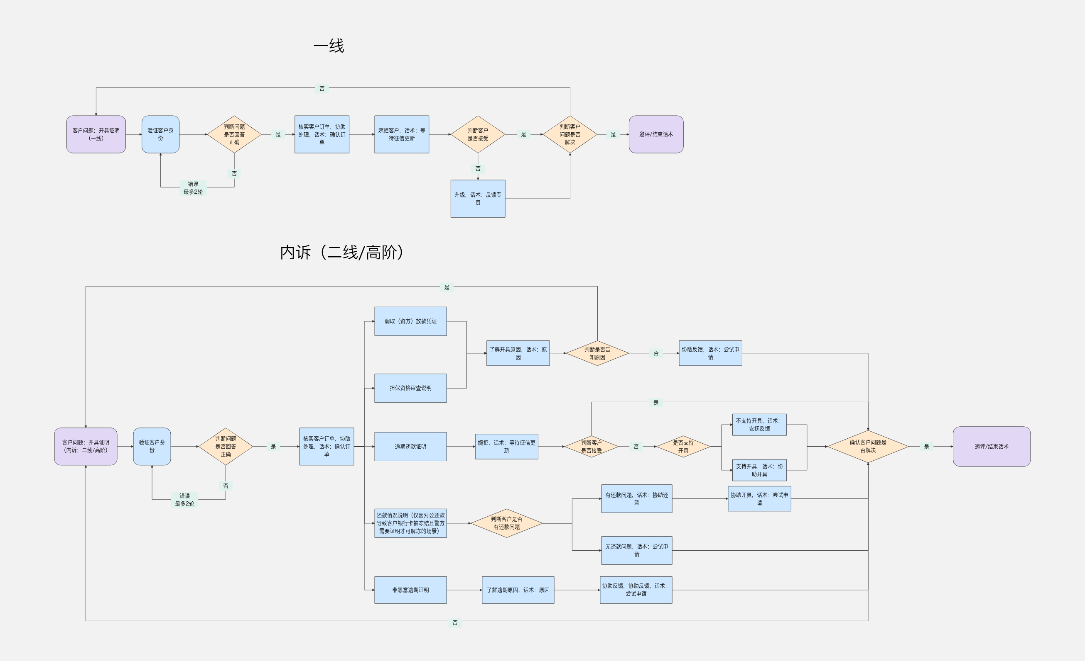

客服服务步骤

步骤一：开场白
话术推荐：您好/上午/中午/下午好，我姓*/工号***，请问有什么可以帮您？/很高兴为您服务。
注意事项：在沟通开始时，立即使用标准开场白，反应时间不得高于3秒。

步骤二：验证用户信息
话术推荐：为了确保信息安全，跟您简单核对几项基本资料，请问您的XXXX（客户信息）？
处理思路：按照验证规则对用户进行核身。
注意事项：同一通会话中客户处理多个问题，客户进线时仅办理低风险或中风险业务时，核身通过一次后无需再次核身；当客户要求办理更高一级风险的业务时，需要加核中高风险的B/C问题（不与之前使用过的核身问题相同）其一，完成中高风险核身的流程。
风险定义：
低风险：咨询类业务：不涉及系统查询和操作；
中风险：查询类业务：涉及系统查询；
高风险：受理类业务：涉及高风险的系统操作或业务办理。
问题类别划分：
问题A类:姓名/身份证号码；
问题B类:学历/户籍地址/证件有效期/婚姻状况/还款银行卡后四位/所属银行；
问题C类:贷款金额/贷款期数/贷款时间（年/月）/未结清的贷款笔数/身份证出生年月日/任意一笔月账单还款金额（整数）/三要素认证。
验证规则类别：
注册号码进线/回电：
低风险：不涉及(询问姓氏即可)
中风险：姓名+1B
高风险：姓名+B/C(任选2项）
非注册号码进线/回电：
低风险：不涉及(询问姓氏即可)
中风险：2A+1B
高风险：身份证号码+人脸验证
非本人进线：进线需核实“致电人姓名+与客户本人的关系凭证+客户姓名+身份证号码”，并建议本人致电。
疑似代理标签客户进线：涉及查询和系统操作或业务办理，均按照：身份证号码+人脸验证。
已注销客户进线（根据客户提供的信息，核实到客户账户已注销）
①一线：无需核身；系统无客户信息
②内诉（高阶/二线）：2A；需客户主动提供，若客户坚持不愿提供，可在通话中告知通话记录视为本人授权。

步骤三：确认客户订单
处理思路：后台系统查询用户订单，与用户进行确认。若仅一笔订单，则无需询问
话术推荐：请问您需要确认哪笔订单的呢？

步骤四：确认客户需求，协助处理
处理思路：客户要求开具除结清证明外的其他证明，一线婉拒，不认可升级。
问题：我XX年XX月XX日办理的那笔贷款，我要开XX证明，你给我看看。
一线
处理思路：
1）其他证明不支持开具，优先婉拒客户
包含逾期还款证明、非恶意逾期证明、放款凭证、担保资格审查说明、还款情况说明等
2）客户不接受，坚持开具，参考投诉升级流程
话术推荐1：XX先生/女士，您好，您先消消气，您在还清账单后后人行征信会自动更新，建议您耐心人行数据更新哦。
话术推荐2：（不接受）XX先生/女士，您先消消气哈，您的问题为您反馈专员跟进处理，预计24小时内会以021开头的座机号码联系您的哦，请您保持电话畅通，注意接听，在此期间，无需您重复进线哦~服务进度查询链接会通过短信形式发送，您可以通过点击链接或者登录APP-客服中心-服务进度，查询专员处理进度。如您情况紧急也可以操作催办，进行凭证补充等。
备注：优先话术推荐1婉拒，不认可则升级二线，走话术推荐2。
内诉（二线/高阶）
逾期还款证明
处理思路：
1）仅限资方外贸，三家小贷（上海静安维信小额贷款有限公司、青岛市市北区维信小额贷款有限公司、成都维仕小额贷款有限公司）、维金荟
2）优先安抚客户，告知还清后人行征信自动更新，耐心等待即可
3）客户不接受，VCSS系统直接调取逾期还款证明发送客户
路径：VCSS-财务管理-证明管理-输入客户需要开具证明的账单业务号，选择“逾期还款证明”后生成证明
点击证明查询/导出，输入客户账单业务号确认是否已开具，是否盖章显示为“是”则已经盖好章，如显示为“否”则未盖好章，因系统生成需要时间，等待盖章即可。盖好章后，点击“导出证明”即可。

话术推荐：（婉拒）XX先生/女士，您好，您还清后人行征信会自动更新，建议您耐心更新就可以了哦。

客户不接受
支持开具逾期还款证明的资方
话术推荐：XX先生/女士，客服会协助您尝试申请开具证明，请您提供本人近期常用邮箱，申请开具后会发送到您指定邮箱，请您留意查收。

不支持开具逾期还款证明的资方
话术推荐：XX先生/女士，您也消消气，我会尝试为您再次反馈，请您耐心等待，我会在XX月XX日XX点前（2天内）给您回电同步进度或结果，您保持电话畅通哦，在此期间无需重复进线~

调取（资方）放款凭证
处理思路：
1）了解客户需要调取凭证的原因，尽量解决客户问题
2）客户坚持要求提供，建【证明开具】工单反馈作业对接资方开具
话术推荐1：XX先生/女士，方便告知您是什么原因要调取这个证明吗？我可以协助您处理下的哦
话术推荐2：（坚持要求开具）XX先生/女士，您先消消气，我会尝试协助您申请开具，建议您耐心等待，最晚在XX月XX日XX点前（3天内）给您回电同步进度或结果，您保持电话畅通哦，在此期间无需重复进线~
备注：优先走话术推荐1；未告知原因，坚持要求开具走话术推荐2。建证明开具工单

担保资格审查说明
处理思路：客户未在我司成功贷款，但征信报告中有维仕担保有限公司上报担保资格审查记录
1）了解客户真实情况，尽量协助解决
2）客户坚持要求提供，可引导客户提供征信报告凭证，建【证明开具】工单反馈作业开具
话术推荐1：XX先生/女士，方便告知您是什么原因要调取这个证明吗？我可以协助您处理下的哦
话术推荐2：（坚持要求开具）XX先生/女士，您先消消气，请您提供下征信报告上的记录凭证，我协助您尝试申请下。
话术推荐3：（已收到凭证）您的上传的凭证已收到，我会尝试协助为您申请开具，在XX月XX日XX点前（3天内）给您回电同步进度或结果，请您耐心等待，保持电话畅通哦，在此期间无需重复进线~
备注：优先走话术推荐1，未告知坚持开具走话术推荐2和3，话术2>3。建证明开具工单。

还款情况说明
处理思路：客户因存入维仕融资担保有限公司的对公账户导致银行卡被冻结，且警方要求提供相关凭证方可解冻时，我司可为客户提供
1）优先解决客户银行卡冻结导致的还款问题
2）无还款问题客户要求提供凭证时，建【证明开具】工单反馈作业开具

有还款问题
话术推荐1：XX先生/女士，您先消消气哈，我看您账单目前还未还款，建议您先将账单还款，避免产生征信及逾期费用问题哈。
话术推荐2：（同意，换卡）请问您是否有其他银行卡可以更换吗？换卡路径：可以在APP点击我的-我的银行卡-选择更换的银行卡右上角的三个点“...”
话术推荐3：（无法换卡，聚合码）非常抱歉，这边查询扣款失败是系统原因导致的。这一笔目前可以支持微信、支付宝、云闪付扫码付款，付款码可以保留20分钟有效期，扫码付款之后账单实时更新，您看可以吗？可以的话，给您发送二维码
话术推荐4：（聚合码失败，建议对公）您看方便对公还款吗？就是客服这边给您发一个我司账户，您通过手机银行或者银行柜台存款，存入后将凭证给到客服就可以了哦。
话术推荐5：（不同意/或已还款）XX先生/女士，您别着急，我会协助您尝试申请开具情况说明，请您耐心等待，我会在XX月XX日XX点前（3天内）给您回电同步进度或结果，您保持电话畅通哦，在此期间无需重复进线~
备注：优先走话术推荐1，同意则按照还款流程走话术推荐2、3、4，话术2>3>4。如客户不接受优先还款或已还款，则走话术推荐5

无还款问题
话术推荐：XX先生/女士，您别着急，我会协助您尝试申请开具，在XX月XX日XX点前（3天内）给您回电同步进度或结果，请您耐心等待，保持电话畅通哦，在此期间无需重复进~
备注：建“证明开具工单”
非恶意逾期证明
处理思路：统一走证明开具工单，由作业对接开具。按模板填写完整，建单，扩展信息-开具原因选择“还款情况说明证明”，提交作业开具。
话术推荐1：XX先生/女士，请问你是什么原因未按时还款的呢？
话术推荐2：（告知原因）XX先生/女士，您别着急，我会协助您尝试申请开具，在XX月XX日XX点前（3天内）给您回电同步进度或结果，请您耐心等待，保持电话畅通哦，在此期间无需重复进线~
备注：先走话术推荐1，再走话术推荐2。建“证明开具工单”

步骤五：询问用户是否还有其他问题
注意事项：当用户询问新问题，新一轮的场景-标准问开始，匹配对应的标准问流程。
话术推荐：请问还有什么可以帮到您的吗？

步骤六：结束语
话术推荐：感谢您的来电，请您不要挂机，如果对我本次的服务还满意，辛苦您帮我点个好评，谢谢!
注意事项：保持专业与尊重的口吻，邀评或直接播报结束语。

对客话术QA

3.调取合同

（1）客服流程图
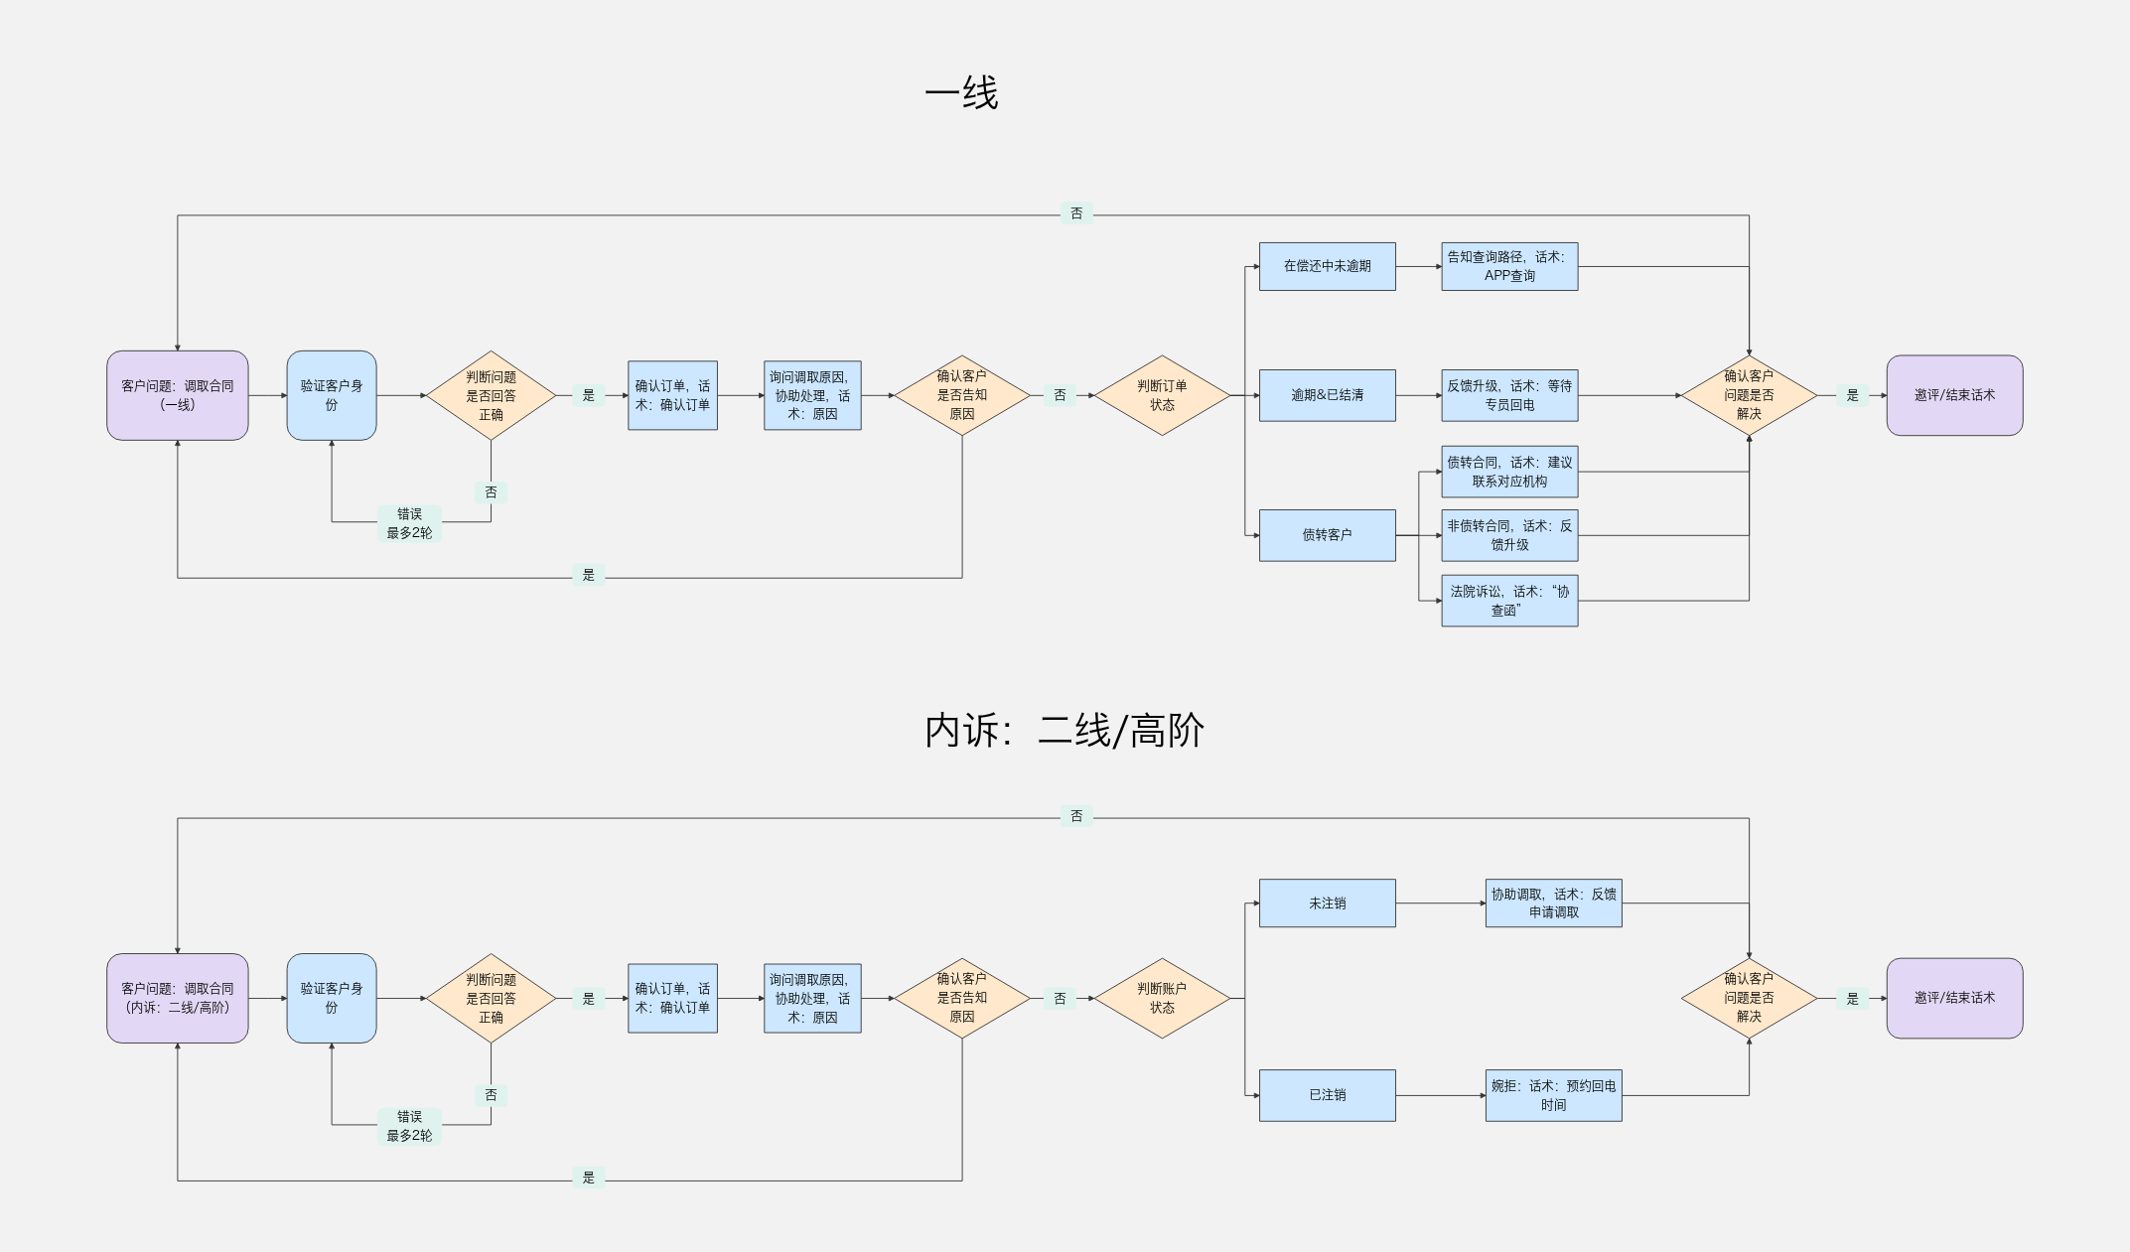

（2）客服服务步骤

步骤一：开场白
话术推荐：您好/上午/中午/下午好，我姓*/工号***，请问有什么可以帮您？/很高兴为您服务。
注意事项：在沟通开始时，立即使用标准开场白，反应时间不得高于3秒。

步骤二：验证用户信息
话术推荐：为了确保信息安全，跟您简单核对几项基本资料，请问您的XXXX（客户信息）？
处理思路：按照验证规则对用户进行核身。
注意事项：同一通会话中客户处理多个问题，客户进线时仅办理低风险或中风险业务时，核身通过一次后无需再次核身；当客户要求办理更高一级风险的业务时，需要加核中高风险的B/C问题（不与之前使用过的核身问题相同）其一，完成中高风险核身的流程。
风险定义：
低风险：咨询类业务：不涉及系统查询和操作；
中风险：查询类业务：涉及系统查询；
高风险：受理类业务：涉及高风险的系统操作或业务办理。
问题类别划分：
问题A类:姓名/身份证号码；
问题B类:学历/户籍地址/证件有效期/婚姻状况/还款银行卡后四位/所属银行；
问题C类:贷款金额/贷款期数/贷款时间（年/月）/未结清的贷款笔数/身份证出生年月日/任意一笔月账单还款金额（整数）/三要素认证。
验证规则类别：
注册号码进线/回电：
低风险：不涉及(询问姓氏即可)
中风险：姓名+1B
高风险：姓名+B/C(任选2项）
非注册号码进线/回电：
低风险：不涉及(询问姓氏即可)
中风险：2A+1B
高风险：身份证号码+人脸验证
非本人进线：进线需核实“致电人姓名+与客户本人的关系凭证+客户姓名+身份证号码”，并建议本人致电。
疑似代理标签客户进线：涉及查询和系统操作或业务办理，均按照：身份证号码+人脸验证。
已注销客户进线（根据客户提供的信息，核实到客户账户已注销）
①一线：无需核身；系统无客户信息
②内诉（高阶/二线）：2A；需客户主动提供，若客户坚持不愿提供，可在通话中告知通话记录视为本人授权。

步骤三：确认客户订单
处理思路：通过后台系统，确认客户账单
话术推荐：XX先生/女士，请问你需要查看哪一笔订单呢？

步骤四：询问调取合同的原因并处理
问题：你们把我之前的贷款合同帮我调取下吧！
一线
在偿还中未逾期
处理思路：
1）询问客户调取原因，尝试解决
2）客户坚持查看，告知APP查看路径【我的-借款记录-查看合同】
特殊情况：符合APP展示规则客户仍告知无法查看，建【运维工单】反馈运维协助处理

话术推荐1：XX先生/女士，非常抱歉，能冒昧问下您是因为什么原因需要调取合同吗？
话术推荐2：XX先生/女士，请您放心，我司肯定会积极协助您调取合同。只是帮您去申请调取合同，也是需要了解具体原因，这也是为了能第一时间准确判断我这边是否能直接帮您解决涉及的问题，所以烦请您告知下具体调取合同的原因，好吗？
话术推荐3：（坚持要求调取）XX先生/女士，您这笔借款金额为XX元的订单可以在APP【我的-借款记录-查看合同】里面查看哦。
话术推荐4：（提及投诉）XX先生/女士，非常抱歉，您先消消气，我们也都知道事出有因的，如果您遇到了什么问题，肯定也是想及时解决的。我这边了解了您问题，我才能更好地尽我最大的努力帮助您解决问题。您任何问题都可以向我反馈，客服都会全力帮助您解决好那你的问题和困难，你说说看，我会竭力帮助您处理的。
话术推荐5：（提及投诉）我也会帮您做详细记录反馈给领导，但是领导跟您进行沟通时也是需要了解具体原因才能判断如何处理，如何才能尽量帮到您，所以，您其实可以直接告知我需要调取合同的原因，您看行吗？
话术推荐6：（提及投诉）XX先生/女士，您反馈的诉求我已经了解，针对您的情况，我会帮您去做合同的调取申请，预计在XX月XX日XX点前会有人跟您联系。同时为了避免您的问题反复处理，和您确认一下，您除了找我们公司处理以外是否有向别的渠道做过反馈？
话术推荐7：（客户追问别的渠道指哪些）XX先生/女士，没有别的意思，为了避免您的问题被重复处理，所以想跟您确认，除了找我们客服以外还有没有找别的渠道。（不提及受哪些监管平台）
话术推荐8：（反馈升级）XX先生/女士，您先消消气哈，您的问题为您反馈专员跟进处理，预计24小时内会以021开头的座机号码联系您的哦，请您保持电话畅通，注意接听，在此期间无需您重复进线哦~服务进度查询链接会通过短信形式发送，您可以通过点击链接或者登录APP-客服中心-服务进度，查询专员处理进度。如您情况紧急也可以操作催办，进行凭证补充等。
备注：优先走话术推荐1和2；若客户未告知原因，坚持要合同，走话术推荐3；客户提及投诉，走话术推荐4或5或6，客户追问别的渠道走话术推荐7，反馈升级走话术推荐8。

逾期&已结清
处理思路：
1）询问客户调取原因，尝试解决
2）客户未告知需再次引导客户告知真实诉求（已结清无需再次询问原因）
3）客户坚持调取，安抚客户，建【投诉工单-内部】，备注【逾期调取合同】，告知客户预计10个工作日调取
注意事项：
1）逾期查看合同类客户不可告知资方名字，亦不可引导偿还逾期后合同正常展示
2）对外口径10个工作日调取，不可承诺到期自动发送，需提醒注意接听电话

话术推荐1：非常抱歉给您带来不好的体验，为了保护您的信息安全，谨防他人盗用您的账户，合同相关问题，我司会积极帮您处理！
话术推荐2：我司会协助您调取合同；请问您在逾期过程中，账单还款遇到什么问题了吗？我尽我所能协助您处理。
话术推荐3：请问您是对已结清还款有哪方面疑问吗？
话术推荐4：（未告知原因）非常抱歉，给您带来不好的体验，我会帮您反馈专员协助走调取流程，但为保证您的信息安全，期间请注意接听专员电话，且麻烦您提供本人近期常用邮箱，专员协助后一般会在10个工作内发送到您的邮件，留意查收。
话术推荐5：（提及投诉）非常抱歉，给您带来不好的体验，您放心，你的合同调取问题我会帮您反馈处理的。您任何问题都可以向我反馈，客服都会全力帮助您解决好你的问题和困难，这边也是看到您的账单存在逾期的情况，是有哪方面的困难需要我们协助吗？你说说看，我会竭力帮助您处理的。
话术推荐6：（提及投诉）XX先生/女士，您反馈的诉求我已经了解，针对您的情况，我会帮您去做合同的调取申请，预计在XX月XX日XX点前会有人跟您联系。同时为了避免您的问题反复处理，和您确认一下，您除了找我们公司处理以外是否有向别的渠道做过反馈？
话术推荐7：（客户追问别的渠道指哪些）XX先生/女士，没有别的意思，为了避免您的问题被重复处理，所以想跟您确认，除了找我们客服以外还有没有找别的渠道。（不提及受哪些监管平台）
话术推荐8：（仍未告知需升级）XX先生/女士，您先消消气哈，您的问题为您反馈专员跟进处理，预计24小时内会以021开头的座机号码联系您的哦，请您保持电话畅通，注意接听，在此期间，无需您重复进线哦~服务进度查询链接会通过短信形式发送，您可以通过点击链接或者登录APP-客服中心-服务进度，查询专员处理进度。如您情况紧急也可以操作催办，进行凭证补充等。
备注：先走话术推荐1、2、3，未告知原因坚持调取，走话术推荐4。若客户提及投诉，则走话术5或6，追问其他渠道走话术推荐7，正常升级走话术推荐8。
债转客户
1）客户要求调取债转合同（无其他诉求），询问客户调取原因，尝试解决
①客户未告知或需债转机构处理，建议客户联系债转机构协助处理
②客户接受，需提供债转联系方式的客服可协助提供
③客户不接受，建【合同调取工单】反馈贷后（工单处理人：贷后管理部-徐一）协助处理，贷后回复无法调取升级二线处理。
2）客户要求调取其他非债转合同，询问客户原因尝试解决
客户坚持调取，安抚客户，建【投诉工单-内部】，备注【逾期调取合同】，告知客户预计10个工作日调取
3）客户不认可以上方案坚持调取合同告知用于诉讼
①引导客户去法院收取“协查函”至我司，我司可协助将对应材料直接提供至法院
②坐席收集“协查函”发送【催收反馈工单】，附上客户提供的“协查函”
4）客户不配合处理，坚持调取合同建【投诉工单-内部】，备注调取原因，告知客户预计10个工作日调取
话术推荐1：您好，因目前公司系统在升级改造中，所以暂时无法在APP端查询您的相关合同，请问您需要查看合同的原因是什么呢？如果有什么问题您可以告知我这边，我尽我所能协助您处理。（坐席在权限范围内为客户解决问题）。
话术推荐2：您好，因目前我司系统策略调整，暂时APP端无法展示您的相关合同，请问一下您是出于什么原因需要看合同呢？如果是遇到了什么问题您可以与我们沟通，我们公司会协助您来处理的。请您放心。
话术推荐3：您好，合同在您当时签署的时候均有展示给您，您现在是想查看哪个方面的内容呢？或者您是出于什么原因需要看合同呢？如果可以的话您可以将您的问题告知我们，我们会协助您来处理的。
话术推荐4：（客户坚持调取合同）您好，由于您目前贷款合同的债权已经转让给三方公司，合同相关资料已经转交给第三方公司，您可以联系第三方公司调取。（坐席可协助告知相关律所的联系方式及工作时间）
话术推荐5：（客户不接受上述答复且表明调取合同的原因是为了诉讼）您好，因我司不是诉讼参与人，建议您可以让法院出具“协查函”发送给我们，我们可以协助提供相关材料至法院。
话术推荐6：（要求调取其他非债转合同/不接受自己联系等）XX先生/女士，您先消消气哈，您的问题为您反馈专员跟进处理，预计24小时内会以021开头的座机号码联系您的哦，请您保持电话畅通，注意接听，在此期间，无需您重复进线哦~服务进度查询链接会通过短信形式发送，您可以通过点击链接或者登录APP-客服中心-服务进度，查询专员处理进度。如您情况紧急也可以操作催办，进行凭证补充等。

内诉（二线/高阶）
处理思路：
1)回电联系客户需询问调取原因，挖掘客户真实诉求，尝试解决
2)客户不接受坚持调取合同，告知10个工作日调取
默认优先发送结清3年内订单，若客户不认可，告知因存储量过大，公司系统对历史订单的信息进行了隔离，需反馈后台申请调取，且时间较长，如有任何业务诉求可优先解决。①客户同意处理诉求，不发送合同
②客户愿等待，T+3回电二次确认后调取发送
③合同发送支持系统直接勾选后发送，发送后通过【合同发送日志】查询是否发送正确，是否发送成功
a.合同发送路径：订单详情-订单信息-签约信息-电子合同
b.合同发送日志查询路径：操作日志管理-合同发送日志-寄送人姓名
注意：
内诉（二线/高阶）勾选合同需确认清楚，避免造成误发，确认发送后无法取消(如需查询客户维度的发送日志，使用注册ID查询，身份证号查询结果暂不展示)
主管需复核当天员工合同发送明细，确保百分百准确率
3）合同发送成功后，告知客户处理结果，确认客户诉求是否解决
4）客户坚持不愿告知真实原因及诉求，需再次回访确认
5）内控转办征信问题客户：
①非注销客户：仅发送合同后闭单，无需回电跟进
②注销客户：按注销SOP处理
合同调取方式
①常规资方调取方式：订单详情-订单信息-签约信息-下载
②众安-宁银消金（部分借款合同缺失，系统补推中）调取方式：需发起邮件审批调取邮箱号：<ICE-U@zhongan.com> ，抄送zhangqi1@vcredit.com 邮件标题：维信金科-客户调取合同
正文需包含：客户名字+借据号（查看路径：VCSS →订单管理→订单查询→账单信息→借款借据）
③P2P资方（维金会、随手记、玛瑙湾投资人）调取方式：需反馈法务确认后调取
④宁波银行：借款合同采用电子签名，可正常调取即可
如客户质疑，解释话术如下：
先生/女士您好，非常感谢您的反馈。关于电子合同签章的问题向您说明一下：本合同由您与放款方通过实名认证后的数字签名共同签署完成，虽不同于传统实物红章的形式，但数字签名本身符合《电子签名法》规定，具有同等的法律效力。同时，合同正文开头部分也已明确约定本合同采用电子形式订立，并自您点击确认签署之日起生效。目前该合同已完成审批并实际放款，请您放心。
注意事项：
①25.3.27起，命中订单标签为“特殊资方”的，严禁调取《担保咨询服务合同》和《特别提示函》，如客户坚持调取此合同，需上报总部确认。
②部分历史借款合同（2020年前）无盖章为正常情况，常见如：兴业银行、青岛银行、微商银行。可正常调取和解释，无需加盖公章。
兴业银行（全量）：兴业银行贷款合同无公章，不影响合同效力，对客解释口径参照合同模版提示内容：本合同经您本人在平台上勾选确认或点击确认后发生法律效力
③主管及以上级别可查看全部合同，若遇到部分历史订单不展示借款合同和担保合同，可主管协助调取。
未注销账户
话术推荐1：XX先生/女士，非常抱歉，能冒昧问下您是因为什么原因需要调取合同吗？
话术推荐2：XX先生/女士，请您放心，我司肯定会积极协助您调取合同。只是帮您去申请调取合同，也是需要了解具体原因，这也是为了能第一时间准确判断我这边是否能直接帮您解决涉及的问题，所以烦请您告知下具体调取合同的原因，好吗？
话术推荐3：请问您是对已结清还款有哪方面疑问吗？
话术推荐4：（提及投诉）XX先生/女士，非常抱歉，您先消消气，我们也都知道事出有因的，如果您遇到了什么问题，肯定也是想及时解决的。我这边了解了您问题，我才能更好地尽我最大的努力帮助您解决问题。您任何问题都可以向我反馈，客服都会全力帮助您解决好那你的问题和困难，你说说看，我会竭力帮助您处理的。
话术推荐5：（提及投诉，客户强烈不接受）我也会帮您做详细记录反馈给领导，但是领导也是需要了解具体原因才能判断如何处理，如何才能尽量帮到您，所以，您其实可以直接告知我需要调取合同的原因，您看行吗？
话术推荐6：（坚持调取）XX先生/女士，您先消消气，针对您的情况，我会帮您去做合同的调取申请，正常处理时间10个工作日，在XX月XX日XX点前（3天内）会给您回电同步进度或结果，请您耐心等待，保持电话畅通哦，在此期间无需重复进线~
备注：了解根因，优先走话术推荐1、2、3，提及投诉走话术推荐4、5，坚持调取走话术推荐6。
已注销账户
问题1：为什么我把账号注销了，你们不给我处理我的诉求，是根据哪条法律规定的？
话术推荐：我们根据《国家标准GB/T 35273-2020 信息安全技术 个人信息安全规范》第8.5条的规定“个人信息主体注销账户后，应及时删除其个人信息或匿名化处理”，我司按照国家标准在客户注销账户后，及时删除了个人信息。我司亦以《账号注销协议》的方式向申请注销平台账号的用户明确告知“一旦注销账号，平台不再提供关于该账号的相关咨询和售后服务，平台亦无法为您提供信息查询服务”。
问题2：那我要提供哪些材料，你们才能给我处理。
话术推荐：很抱歉，一旦注销账户就意味着您的个人账户信息将不被保留，我们确实无法再提供该注销账号的相关咨询和售后服务了。（不能引导客户收集材料，除非客户主动提供）
问题3：我现在要当时所有的合同，你们为何不提供，就算我注销你们也应该保留我的合同。
话术推荐：很抱歉，合同也是您的账户信息，一旦注销账户就意味着您的个人账户信息将不被保留，我们确实无法再提供该注销账号的相关咨询和售后服务了。
问题4：既然你们能够给我开发票（除本金外所有发票），何来说注销后没有我的个人信息，我看里面还有金科收的一些费用。
话术推荐：开票服务根据税收条例，有关涉税资料需要保留10年，所以注销账户不涉及涉税资料的保留。
备注：一线婉拒2次不认可，按照投诉升级流程处理。二线婉拒客户，不认可，需预约回电时间再次联系婉拒。

步骤五：询问用户是否还有其他问题
注意事项：当用户询问新问题，新一轮的场景-标准问开始，匹配对应的标准问流程。
话术推荐：请问还有什么可以帮到您的吗？

步骤六：结束语
话术推荐：感谢您的来电，请您不要挂机，如果对我本次的服务还满意，辛苦您帮我点个好评，谢谢!
注意事项：保持专业与尊重的口吻，邀评或直接播报结束语。

（3）对客话术QA

4.发票开具

（1）客服流程图
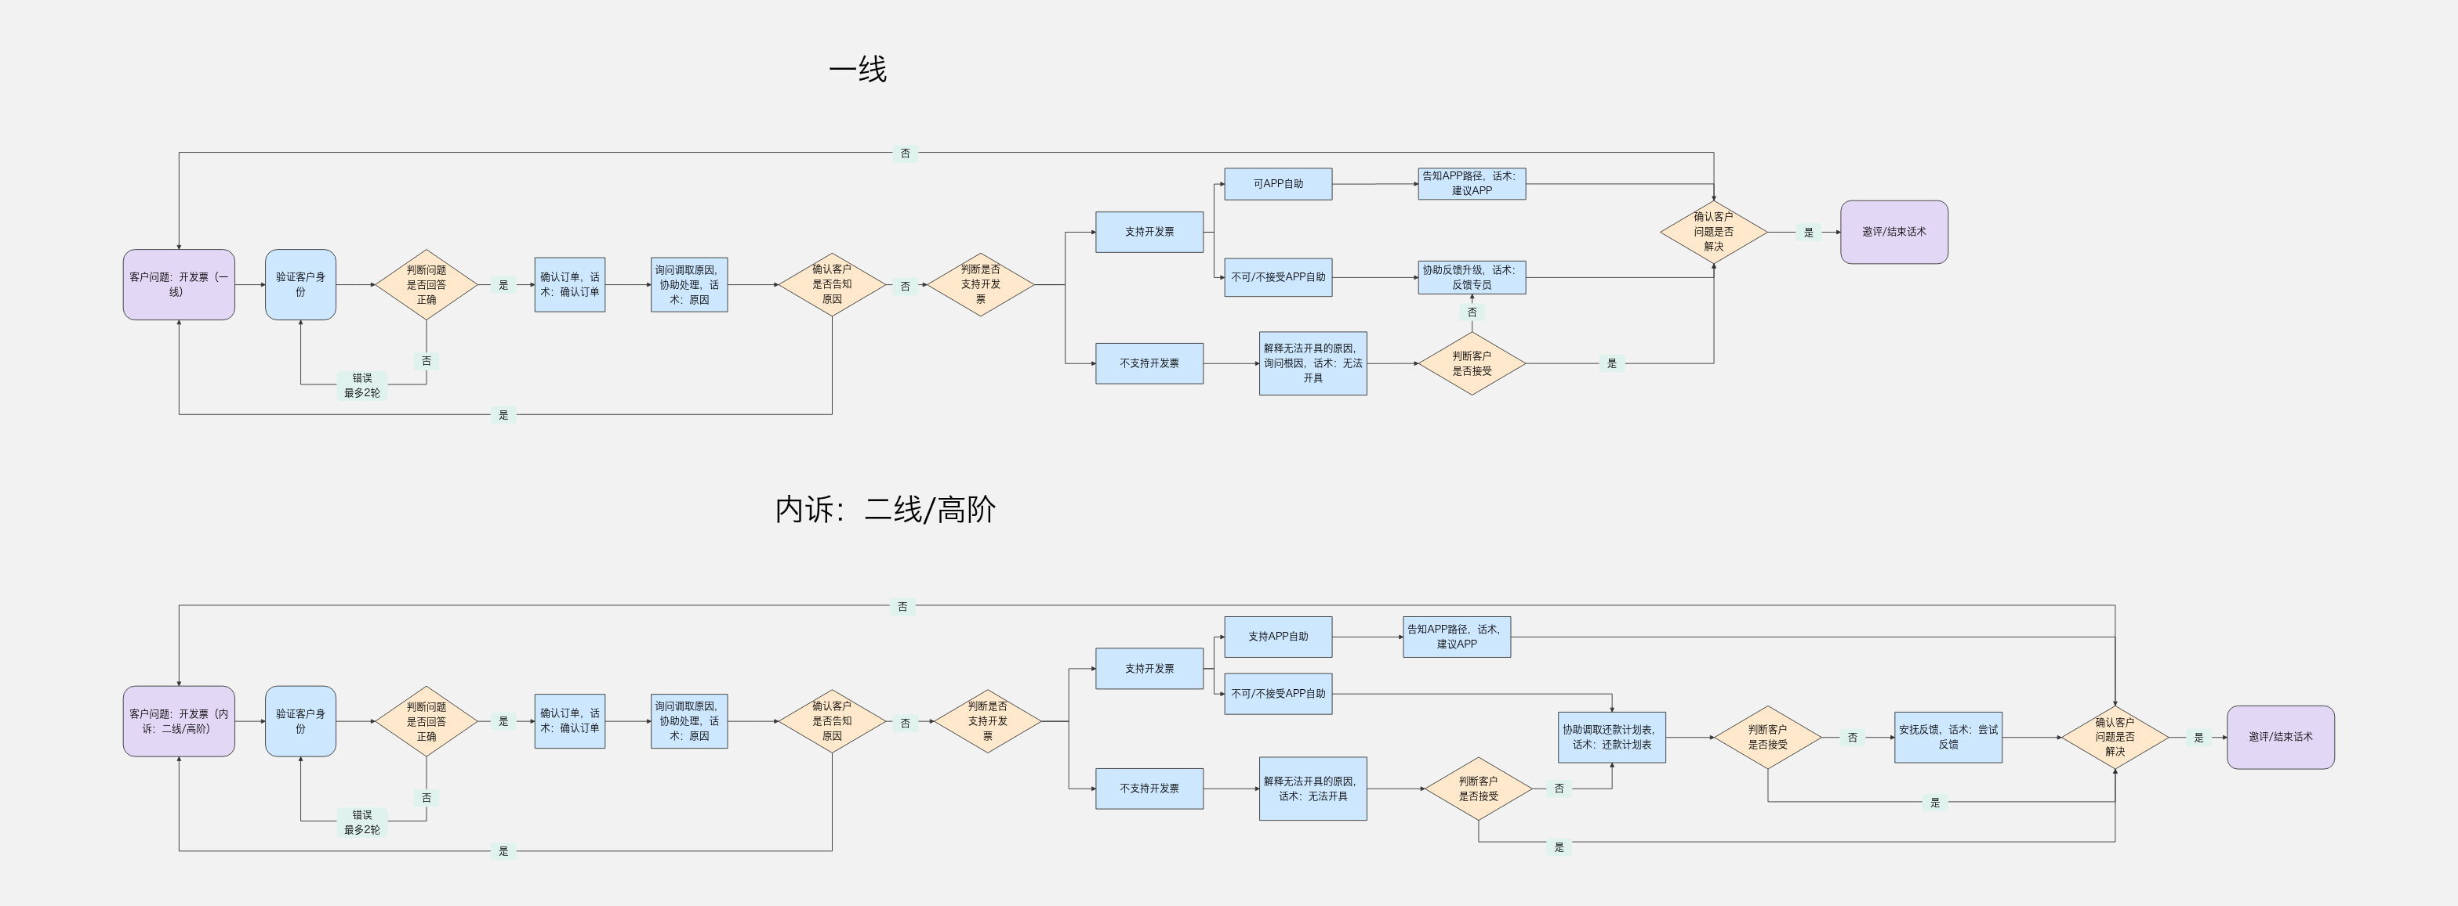

（2）客服服务步骤

步骤一：开场白
话术推荐：您好/上午/中午/下午好，我姓*/工号***，请问有什么可以帮您？/很高兴为您服务。
注意事项：在沟通开始时，立即使用标准开场白，反应时间不得高于3秒。

步骤二：验证用户信息
话术推荐：为了确保信息安全，跟您简单核对几项基本资料，请问您的XXXX（客户信息）？
处理思路：按照验证规则对用户进行核身。
注意事项：同一通会话中客户处理多个问题，客户进线时仅办理低风险或中风险业务时，核身通过一次后无需再次核身；当客户要求办理更高一级风险的业务时，需要加核中高风险的B/C问题（不与之前使用过的核身问题相同）其一，完成中高风险核身的流程。
风险定义：
低风险：咨询类业务：不涉及系统查询和操作；
中风险：查询类业务：涉及系统查询；
高风险：受理类业务：涉及高风险的系统操作或业务办理。
问题类别划分：
问题A类:姓名/身份证号码；
问题B类:学历/户籍地址/证件有效期/婚姻状况/还款银行卡后四位/所属银行；
问题C类:贷款金额/贷款期数/贷款时间（年/月）/未结清的贷款笔数/身份证出生年月日/任意一笔月账单还款金额（整数）/三要素认证。
验证规则类别：
注册号码进线/回电：
低风险：不涉及(询问姓氏即可)
中风险：姓名+1B
高风险：姓名+B/C(任选2项）
非注册号码进线/回电：
低风险：不涉及(询问姓氏即可)
中风险：2A+1B
高风险：身份证号码+人脸验证
非本人进线：进线需核实“致电人姓名+与客户本人的关系凭证+客户姓名+身份证号码”，并建议本人致电。
疑似代理标签客户进线：涉及查询和系统操作或业务办理，均按照：身份证号码+人脸验证。
已注销客户进线（根据客户提供的信息，核实到客户账户已注销）
①一线：无需核身；系统无客户信息
②内诉（高阶/二线）：2A；需客户主动提供，若客户坚持不愿提供，可在通话中告知通话记录视为本人授权。

步骤三：确认客户订单
处理思路：通过后台系统，确认客户账单
话术推荐：XX先生/女士，请问你需要查看哪一笔订单呢？

步骤四：要求开具发票，协助处理
本金:不支持
利息:引导资方开具或由作业专员联系资方开具
担保费和服务咨询费：客户自助开票：2020年1月1日后放款订单
豆豆APP：APP端点击我的-借款记录—查看详情—更多—开发票
卡卡App：APP端点击我的-借款记录—右上角“开发票”
客服协助开票：一线挖需，二线协商无效，反馈至作业，作业联系相关方开具
1）若客户未指定开具资方或利息发票，优先开具平台和自营主体（维仕担保等）发票。切勿主动提出或承诺帮其开具资方发票或所有发票。
2）【25.3.14上线系统卡控开票】合作产品收益方是维信金科，一线坐席开票按钮置灰，点击时弹窗提示‘特殊订单，了解诉求后升级处理；二线开票按钮允许点击，且支持发票开具；如收益方非维信金科，则开票按钮置灰，全员不可开具
注意事项：
1）说明：开票客户有潜在外诉倾向的，需注意解答问题准确性，及时安抚并优先解决客户核心问题，按流程升级处理。
2）关于开票时效的应答口径：
①不主动承诺开票时效，若婉拒无效，可告知一般是30-90日，具体以开票方的处理为准，建议客户留意邮箱查收。
②若客户要自己联系开票方，安抚情绪，告知自行联系和我司代为办理时效一致。（不可告知非特殊资方联系方式）
③若客户要求加急，告知可催办但仍不保证时效。
客户要求开票
1）询问客户开票原因及用途，若涉及其他需求按照业务标准处理
2）确认客户需开票的订单和科目（本金不可开具）
3）支持客户自己开票的优先引导客户至APP开具
4）不支持客户自行开票或客户不认可自助开票，建【发票开具工单】反馈作业专业开票，作业响应（工单处理）时效为24小时。
①利息、保费要求开票：参考资方规则表，特殊资方优先引导对方处理，支持开票建【发票开具工单】，作业判断根据资方发票规则判断，无法开具走投诉升级流程
②防止客户投诉偷税漏税，不可拒绝客户告知不能开具，确认完开具订单和科目后，电话挂之后需第一时间发单开具
③发票均为电子版发送至邮箱，若客户需要可建议打印出来，不认可，则工单内备注清楚纸质发票的邮寄地址、收件人名字和手机号码
④橙分期产品我司暂无法开具发票，如客户有疑问可以咨询橙分期客服人员
⑤开票指引（部分需引导至资方开票）
资方
福建华通银行股份有限公司/福建华通银行股份有限公司（助贷2、包含24+12；24）:利息发票：引导下载华通银行App开具或拨打400-8219-666
海尔消费金融有限公司（助贷/助贷2期）/海尔消费金融有限公司（新旧模式）:利息发票拨打海尔消费金融公司客服热线 4000187777开具
陕西长银消费金融有限公司/陕西长银消费金融有限公司（联合贷）/陕西长银消费金融有限公司（新分润）/陕西长银消费金融有限公司（助贷）:利息发票
①可引导客户拨打长银客服电话400-009-3666申请开具发票；
②关注公众号。操作流程：关注【长银消费金融】公众号，点击左下角【要查询】-【用户中心】-【我的发票】或 搜索【长银消金】小程序-【我的】-【我的发票】页面进行开具；（流程见右侧图片）
③若客户强烈不认可，可按照升级投诉流程处理
河南中原消费金融股份有限公司/河南中原消费金融股份有限公司（七期）/河南中原消费金融股份有限公司（八期）:引导客户拨打河南中原的客服热线4001112233
晋商消费金融股份有限公司（联合贷）/即晋商消金-兰州银行联合贷:需结清后开具；
一个月开一次；
国投（宁夏）互联网小额贷款股份有限公司:资方已在清退阶段，暂不支持开具
青岛银行股份有限公司:引导客户拨打资方客服热线4006696588
徽商银行（阳光信保）:直接引导客户至阳光信用公众号申请，路径如下：阳光信用-服务-个人中心 - 我的保单-保单详情。
天津滨海农商银行（阳光信保）:
①需要客户去资方柜台或者微信公众号建立客户信息
天津本地客户可选择柜台：本人携身份证到滨海银行梅江绥江道支行，天津市河西区绥江道与九连山路交口川水园底商柜台注册或者微信公众号注册（可查看附件）
外地客户：在天津滨海农村商业银行微信公众号注册（流程见右侧图片）
②确认客户信息建立后再正常发作业支持工单处理
亿联银行股份有限公司：开具时间为每月5号/15号/25号
1）客户可以去亿联银行网点办理
①本人 ：身份证原件及复印件，贷款app截图打印成纸质版本人签字，银行卡还款流水单，《开具利息发票申请》 （申请，包括个人信息，借款详情，开票用途，收取电子发票邮箱等即可）
②非本人 ：除带以上材料外，代办人身份证原件及复印件，代办委托书
2）邮寄资料办理
客户提供上述第一点中本人办理的相关资料邮寄至亿联银行办理。同时让客户写明清楚发票收件人相关信息，包括收件地址，联系人电话等。
客户资料邮寄地址：吉林省长春市南关区人民大街10606号 亿联银行 普惠金融 （收）
3）如客户不认可以上方案，可建议客户联系亿联银行客服，电话：4000-156-999
五矿国际信托有限公司：按投诉升级流程处理
四川新网银行股份有限公司：新网银行客服热线028-61197777
四川新网银行股份有限公司（新）
方法一：引导客户至新网银行公众号
方法二：引导客户拨打资方客服电话：95394
云南信托-普惠892号单一资金信托（晋城银行）：引导客户拨打晋城银行的客服电话0356-96517
京东-中原银行股份有限公司：结清的客户才可以开具发票，且必须提供开具发票的具体原因和需求，引导客户拨打客服热线95186开具
京东-佳木斯市郊区农村信用合作联社 引导客户拨打客服热线96388
厦门金美信消费金融有限责任公司：利息发票采用纸质版寄送方式，发单时需要备注客户收件地址。
德州银行股份有限公司/德州银行股份有限公司（国任）：不支持利息发票开具，保费可引导拨打客服热线96588
东营银行股份有限公司：不支持利息发票开具，仅可对客开具利息凭证为：贷款利息回单及保费客服热线：0546-96588
上海农村商业银行股份有限公司：仅支持电子发票，发起发票开具工单，资方开具时效5个工作日；保费可引导客户咨询客服热线962999
平顶山银行股份有限公司：引导客户拨打客服热线(0375)96588
乌鲁木齐银行股份有限公司(助贷)/乌鲁木齐银行股份有限公司：需结清后才能开具
沈阳农村商业银行股份有限公司：需客户邮寄资料办理，处理时效：10个工作日；
客户将本人身份证复印件及接收发票的邮箱信息资料邮寄办理。邮寄信息：
收件人: 杨琳
手机号码: 18640541296
所在地区: 辽宁省沈阳市沈河区新北站街道
详细地址: 新北站街道沈阳农村商业银行总部北站路140号华晨中际大厦
中信百信银行：中信百信银行已上线“e开票”功能，客户可在单笔贷款借据结清后，通过中信百信银行APP、中信百信银行小程序或点击 r.aibank.com/a/rboFGR 在线开具贷款利息发票，申请开立后预计5-10分钟发送至指定电子 邮箱 或手机号码。
具体路径如下：
（1）中信百信银行APP：使用贷款注册手机号登录-首页--全部--生活权益--发票开具--选择借款年份--确认发票信息后提交申请开具。
（2）中信百信银行小程序：通过微信搜索“中信百信银行”小程序授权登录—全部服务—生活权益—发票开具。
（3）H5链接：通过短信链接进入，进入验证界面，验证后将进入开票服务界面，选择需开具的年份即可。如后续客户申请开具利息发票请引导客户可通过此渠道便捷开具。点击 r.aibank.com/a/rboFGR 输入姓名、身份证号码、贷款注册手机号及验证码登录，进入开票服务界面，选择需开具的年份即可申请开具。
北京阳光消费金融股份有限公司：引导致电北京阳光消费客服电话400-8900-817开具
一线:
处理思路：判断是否支持客户自行开具、是否优先联系资方开具、挖掘客户开票原因并处理，如以上沟通无效，升级二线跟进。【一线无需直接建单开票，需升级二线做二轮挖需协商】
问题1：把我的名下贷款的发票开具下？
支持开发票，可APP自助
话术推荐1：XX先生/女士您好，请问您是在还款中遇到什么问题了嘛？您可以告知一下您的疑问点，我这边将第一时间为您解决。
话术推荐2：XX先生/女士您好，因为您也打电话给我们公司了，所以我们是特别希望能够解决您遇到的问题。想问下您开具发票的原因是什么呢？这里可以为您第一时间解决的。
话术推荐3：（若客户不接受）可尝试询问客户是否是因为XX原因来开具发票？如：这边查看您的账单正常还款中/逾期中/已结清（可通过系统查看客户订单状态）请问您是对名下的账单还款方面有疑问吗？
话术推荐4：（坚持要求开，豆豆钱）XX先生/女士您好，您可以在APP端自行开具发票哦，点击我的-借款记录—查看详情—更多—开发票
话术推荐5：（坚持要求开，卡卡贷）XX先生/女士您好，您可以在APP端自行开具发票哦，点击APP端点击我的-借款记录—右上角“开发票”
备注：优先话术推荐1，再走话术推荐2或3。客户坚持要求开发票，走话术推荐4或5。

支持开发票，不可/不接受APP自助
话术推荐1：XX先生/女士您好，请问您是在还款中遇到什么问题了嘛？您可以告知一下您的疑问点，我这边将第一时间为您解决。
话术推荐2：XX先生/女士您好，因为您也打电话给我们公司了，所以我们是特别希望能够解决您遇到的问题。想问下您开具发票的原因是什么呢？这里可以为您第一时间解决的。
话术推荐3：（若客户不接受）可尝试询问客户是否是因为XX原因来开具发票？如：这边查看您的账单正常还款中/逾期中/已结清（可通过系统查看客户订单状态）请问您是对名下的账单还款方面有疑问吗？
话术推荐4：（坚持要求开，提及投诉）XX先生/女士，开发票是您的权益。请您放心。如果您开具发票是为了处理还款中的问题的话，您可以直接说下遇到的具体问题，我这边可以直接为您处理。
话术推荐5：（坚持要求开具）XX先生/女士，您先消消气，您的问题为您反馈专员跟进处理，预计24小时内会以021开头的座机号码联系您的哦，请您保持电话畅通，注意接听，在此期间无需您重复进线哦~服务进度查询链接会通过短信形式发送，您可以通过点击链接或者登录APP-客服中心-服务进度，查询专员处理进度。如您情况紧急也可以操作催办，进行凭证补充等
备注：优先话术推荐1，再走话术推荐2或3。客户坚持要求开发票，走话术推荐4或5。
问题2：为什么本金不支持开具发票
话术推荐：为申请贷款是您个人的资金需求行为，您申请贷款审核后，本金是全额放款给到您的，本金不是您额外需要付出的成本，也不是您需要缴纳的费用，您是足额拿到实在的钱的，故本金不支持开具发票。
问题3：发票抬头可以修改吗？发票内容可以指定开具吗？
话术推荐：XX先生/女士，您好！目前我司提供的发票均是按照国家的规定和要求开具的正规增值税发票，因为这个贷款是您个人资金需求行为，所以发票抬头是不能修改的，具体发票开具内容就是依据您贷款申请过程中实际产生的相关息费项，整个贷款过程中产生了哪些息费项就正常可以开具哪些息费项。
问题4：无法开具发票（部分资方和合作方不支持发票开具的场景）
话术推荐1：XX先生/女士您好，您好，想了解下您是出于什么原因需要开具发票呢？是对还款账单有疑问还是哪里不清楚的，您可以告知一下您的疑问点，我这边尽力协助您进行解决。
话术推荐2：（如客户表示一定要开具发票）这边很想协助到您去处理此项问题，但目前因系统开具发票事宜我司也在积极对接中，因系统原因暂时确实无法开具，希望您能够理解了，您可以将您的问题反馈至我司，我们会尽全力协助您处理相关事宜，您要发票是对账单如何组成不清楚还是有其他的问题，您都可以跟我们沟通，我们一起来解决问题才是最重要的。
话术推荐3：非常理解您的心情，开具发票的事宜我司已经在积极的沟通和对接中，基于目前的对接现在的确暂时无法开具，请您谅解。
话术推荐4：（如客户诉求非常强烈）XX先生/女士，您先消消气，您的问题为您反馈专员跟进处理，预计24小时内会以021开头的座机号码联系您的哦，请您保持电话畅通，注意接听，在此期间无需您重复进线哦~服务进度查询链接会通过短信形式发送，您可以通过点击链接或者登录APP-客服中心-服务进度，查询专员处理进度。如您情况紧急也可以操作催办，进行凭证补充等。
备注：优先话术推荐1，再走话术推荐2或3。客户坚持要求开发票，走话术推荐4。

内诉（二线/高阶）
处理思路
①不支持开票，沟通（费用等诉求）不认可的情况下，二线兜底协商安抚。
优先以“还款计划表”代替发票或账单发给客户，还款计划表中有客户对应的姓名/借款时间、每期还款时间/金额/状态。（例外情况：若缺少订单号、姓名、签约时间，则下载时报错）如客户接受还款计划表，小结备注“接受还款计划表”；反之备注“不接受还款计划表”。
②邮件发送还款计划表，产品类型：通用，邮件模板“资料发送-还款计划表”
协商费用方案：按费用策略正常沟通。
③开具发票原则：默认优先开具结清3年内订单发票，若客户不认可，告知因存储量过大，公司系统对历史订单的信息进行了隔离，需反馈后台申请调取，且时间较长，如有任何业务诉求可优先解决
a.客户同意处理诉求，可暂不发单开票；
b.客户愿等待开票，T+3回电二次确认开票意图后发单开票
注意：
①若客户未指定开具资方或利息发票，优先开具平台和自营主体（维仕担保等）发票。切勿主动提出或承诺帮其开具资方发票或所有发票。
②合作产品收益方是维信金科，一线坐席开票按钮置灰，点击时弹窗提示‘特殊订单，了解诉求后升级处理；二线开票按钮允许点击，且支持发票开具；如收益方非维信金科，则开票按钮置灰，全员不可开具。
问题：把我的名下贷款的发票开具下？
支持开发票，可APP自助
话术推荐1：XX先生/女士您好，请问您是在还款中遇到什么问题了嘛？您可以告知一下您的疑问点，我这边将第一时间为您解决。
话术推荐2：XX先生/女士您好，因为您也打电话给我们公司了，所以我们是特别希望能够解决您遇到的问题。想问下您开具发票的原因是什么呢？这里可以为您第一时间解决的。
话术推荐3：（若客户不接受）可尝试询问客户是否是因为XX原因来开具发票？如：这边查看您的账单正常还款中/逾期中/已结清（可通过系统查看客户订单状态）请问您是对名下的账单还款方面有疑问吗？
话术推荐4：（坚持要求开，豆豆钱）XX先生/女士您好，您可以在APP端自行开具发票哦，点击我的-借款记录—查看详情—更多—开发票
话术推荐5：（坚持要求开，卡卡贷）XX先生/女士您好，您可以在APP端自行开具发票哦，点击我的-借款记录—右上角“开发票”
备注：优先话术推荐1，再走话术推荐2或3。客户坚持要求开发票，走话术推荐4或5。

支持开发票，不可/不接受APP自助
话术推荐1：XX先生/女士您好，请问您是在还款中遇到什么问题了嘛？您可以告知一下您的疑问点，我这边将第一时间为您解决。
话术推荐2：（未告知原因）XX先生/女士您好，因为您也打电话给我们公司了，所以我们是特别希望能够解决您遇到的问题。想问下您开具发票的原因是什么呢？这里可以为您第一时间解决的。
话术推荐3：（未告知原因）这边查看您的账单正常还款中/逾期中/已结清（可通过系统查看客户订单状态）请问您是对名下的账单还款方面有疑问吗？
话术推荐4：（客户坚持要求开具）XX先生/女士，您消消气哈，我将为您协助调取还款计划表，正常处理时间是3个工作日，我最晚不超过XX月XX日XX点（3天内）会给您回电同步处理情况，请您保持电话畅通，在此期间无需重复联系哦~~
话术推荐5：（不接受还款计划表）XX先生/女士，您消消气哈，我会为您尝试反馈申请，24小时内会有专员主动与您联系，请您保持电话畅通，在此期间无需重复联系哦~~
备注：先走话术推荐1，再走话术推荐2或3。坚持要求开具，走话术推荐4，不认可走话术推荐5。
不支持开发票
话术推荐1：XX先生/女士您好，您好，想了解下您是出于什么原因需要开具发票呢？是对还款账单有疑问还是哪里不清楚的，您可以告知一下您的疑问点，我这边尽力协助您进行解决。
话术推荐2：（如客户表示一定要开具发票）这边很想协助到您去处理此项问题，但目前因系统开具发票事宜我司也在积极对接中，因系统原因暂时确实无法开具，希望您能够理解了，您可以将您的问题反馈至我司，我们会尽全力协助您处理相关事宜，您要发票是对账单如何组成不清楚还是有其他的问题，您都可以跟我们沟通，我们一起来解决问题才是最重要的。
话术推荐3：非常理解您的心情，开具发票的事宜我司已经在积极的沟通和对接中，基于目前的对接现在的确暂时无法开具，请您谅解。
话术推荐4：（提供还款计划表）XX先生/女士，您消消气哈，我将为您协助调取还款计划表，正常处理时间是3个工作日，我最晚不超过XX月XX日XX点（3天内）会给您回电同步处理情况，请您保持电话畅通，在此期间无需重复联系哦~~
话术推荐5：（如客户发票诉求非常强烈）XX先生/女士，您消消气哈，我会为您尝试反馈申请，预计XX月XX日XX点前（3天内）会给您回电同步处理情况，请您保持电话畅通，在此期间无需重复联系哦~~

步骤五：询问用户是否还有其他问题
注意事项：当用户询问新问题，新一轮的场景-标准问开始，匹配对应的标准问流程。
话术推荐：请问还有什么可以帮到您的吗？

步骤六：结束语
话术推荐：感谢您的来电，请您不要挂机，如果对我本次的服务还满意，辛苦您帮我点个好评，谢谢!
注意事项：保持专业与尊重的口吻，邀评或直接播报结束语。

（3）对客话术QA

5.征信问题咨询

（1）客服流程图
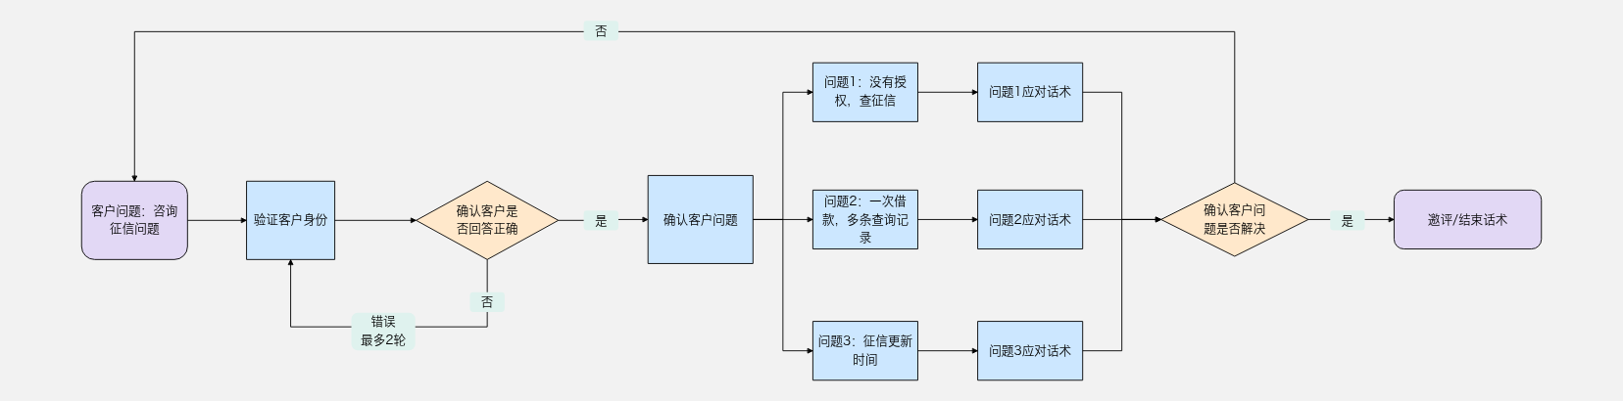

（2）客服服务步骤

步骤一：开场白
话术推荐：您好/上午/中午/下午好，我姓*/工号***，请问有什么可以帮您？/很高兴为您服务。
注意事项：在沟通开始时，立即使用标准开场白，反应时间不得高于3秒。

步骤二：验证用户信息
话术推荐：为了确保信息安全，跟您简单核对几项基本资料，请问您的XXXX（客户信息）？
处理思路：按照验证规则对用户进行核身。
注意事项：同一通会话中客户处理多个问题，客户进线时仅办理低风险或中风险业务时，核身通过一次后无需再次核身；当客户要求办理更高一级风险的业务时，需要加核中高风险的B/C问题（不与之前使用过的核身问题相同）其一，完成中高风险核身的流程。
风险定义：
低风险：咨询类业务：不涉及系统查询和操作；
中风险：查询类业务：涉及系统查询；
高风险：受理类业务：涉及高风险的系统操作或业务办理。
问题类别划分：
问题A类:姓名/身份证号码；
问题B类:学历/户籍地址/证件有效期/婚姻状况/还款银行卡后四位/所属银行；
问题C类:贷款金额/贷款期数/贷款时间（年/月）/未结清的贷款笔数/身份证出生年月日/任意一笔月账单还款金额（整数）/三要素认证。
验证规则类别：
注册号码进线/回电：
低风险：不涉及(询问姓氏即可)
中风险：姓名+1B
高风险：姓名+B/C(任选2项）
非注册号码进线/回电：
低风险：不涉及(询问姓氏即可)
中风险：2A+1B
高风险：身份证号码+人脸验证
非本人进线：进线需核实“致电人姓名+与客户本人的关系凭证+客户姓名+身份证号码”，并建议本人致电。
疑似代理标签客户进线：涉及查询和系统操作或业务办理，均按照：身份证号码+人脸验证。
已注销客户进线（根据客户提供的信息，核实到客户账户已注销）
①一线：无需核身；系统无客户信息
②内诉（高阶/二线）：2A；需客户主动提供，若客户坚持不愿提供，可在通话中告知通话记录视为本人授权。

步骤三：解释客户征信问题
处理思路：
1）系统还款日当天显示逾期，实际未逾期，不影响征信
具体宽限期与放款方或担保方的征信上报规则相关，建议客户按时足额还款，避免逾期后申请修改征信失败，影响征信记录需5年覆盖。
2）征信是否支持修改：不主动告知客户是否支持修改，引导客户提交资料由专员跟进处理。
①客户个人原因导致逾期，原则上不支持修改，特殊场景参照征信修改标准
②我司原因导致逾期上报征信，支持修改
3）为什么没有借款却在征信报告上有查询记录？
①情况一、借款流程中会让客户勾选查询征信的授权书（如《征信及用户信息授权书》等），所以客户点击【立即申请】就可能会产生征信查询记录。
②情况二、客户在其他公司申请了贷款，其他公司可能与我司的合作担保公司为同一个。
4）对于删除征信查询记录和征信借款记录，可直接告知无法删除，该记录并非异常数据，为客户申请记录，故无法删除；
【婉拒失败的情况：若客户要求删除征信查询记录，一线婉拒两轮仍失败（2次通话），升级二线再次婉拒，无需发征信工单。】
5）申请借款APP上展示的额度非征信授信额度，只是平台审批的额度。
问题1：我都没有授权，为什么会查我的征信？
话术推荐：XX先生/女士，您好。请您先不要着急，我完全理解您对个人征信信息的重视和担忧。首先，请您放心，我司绝对不存在任何‘未授权私自查询’您征信的行为。所有查询行为都必须在获得您本人明确授权的前提下才会进行。在我们的申请流程中，查询征信是需要您本人亲自同意和授权的，在您申请额度时需要您勾选关于查询个人征信的授权书同意的选项，只有在您点击‘同意’或‘勾选’之后，我们的才能查询您的征信情况，这边查询到此次征信查询是因为您提交了贷款申请，根据贷款申请流程，您在提交前需勾选‘同意征信查询’的协议，您同意后才会查询您的征信的。
问题2：为什么我只是一次借款，给我整理好几条查征记录
话术推荐：XX先生/女士，您好，我完全理解您的担忧。您担心多次查询会影响您的征信评分，对吗？您提到的这个情况是这样的：当您在我们平台提交借款申请时，为了能给您匹配到成功率最高、利率最优惠的合规放款机构，我们的系统需要向多家合作银行或持牌金融机构同时提交您的申请信息进行初步审核，这就好比您想买一件商品，同时打开几个购物APP比价一样。每一家机构接收到的申请，都会按照人民银行的规范进行一次‘贷款审批’的征信查询，这样才能初步判断能否为您提供服务以及能提供的额度和利率范围。所以，虽然您只操作了一次，但背后是多家机构在并行处理您的请求，因此征信报告上可能会显示多条查询记录，但是请您放心，银行和征信系统本身也非常理解这种‘一次申请，多次查询’的行为。通常来说，短期内因同一贷款目的发起的多条查询记录，会被视为‘一次申请事件’，如果我们只提交给一家机构，被拒绝后再提交给第二家，这样的方式这样不仅效率极低等待时间久，且每一次被拒都会产生一条查询记录，这种‘连续被拒’的记录反而对征信更不友好。目前采用的方式，实际上是最高效、对您征信最负责任的做法，一次性为您匹配合适的方案，避免了您多次申请、多次被拒的风险。只要您保持良好的还款习惯，您的征信记录只会越来越好。
问题3：修改后征信多久能更新时间/催促更新
话术推荐：XX先生/女士，您好，我理解您希望事情能尽快解决的心情。我们收到您的异议申请并核实无误后，我们已经第一时间将更正信息报送到了中国人民银行征信中心，接下来的更新和处理工作，是由央行征信系统统一完成的。我们作为金融机构，无法直接干预或加速这个中央系统的处理流程。这一点还请您理解。您可以在申请处理后大约15个工作日后，再次登录中国人民银行征信中心官网查询您的最新报告。报告上的信息才是最终结果。如果显示已更新，那就说明已经完成了。
问题4：为什么在逾期记录下还有担保代偿记录？//为什么会有特殊交易类型的记录？
话术推荐：您好，根据人民银行二代征信中心数据采集规则，需要如实上报贷款完整信息，包含转担保信息。
问题5：逾期后为什么会有多个征信记录？
话术推荐：XX先生/女士您好，您的贷款是由合法合规的担保公司为您提供担保的，您申请的贷款因没有按时归还款项，担保公司会履行责任，就您的欠款向贷款人担保代偿，您的征信会显示逾期、转担保、担保代偿，那您需要正常向担保公司偿还您的欠款，担保公司根据您的账单还款情况由系统根据规则自动上报人民银行征信中心。建议您后期保持信誉良好。随着社会信用体系建设的不断推进，征信的重要性已不言而喻，而个人征信报告是标示着一个人：经济身份证，关系着个人贷款，信用消费相关等金融生活的方方面面，一旦失信，处处受限。
问题6：为什么担保代偿记录不一致？/我会马上还款，但是可不可以删除逾期记录？
话术推荐：XX女士/先生，非常抱歉，由于担保公司是根据您的账单还款情况由系统根据规则自动上报人民银行征信中心，还请您以征信报告为准，并且留意您的还款时间，按时还款。
问题7：逾期多久会上征信，有没有宽限期之类的？缓个两三天也给我上报么？
话术推荐：没有，只要逾期了就会上报，具体以征信报告显示为准。
问题8：我没有收到征信上报的通知短信呀！
话术推荐：XX女士/先生，您好，关于您提到的‘上报征信的通知’，我为您说明一下常规流程。通常，上报成功至中国人民银行征信系统后，并不总是会有一条单独的‘上报成功’短信通知，通常您借款后您的还款记录都会如实进行上报，如果产生逾期或担保代偿了也会如实上报至人行，您的具体征信情况都是以人行征信报告为准的。
问题9：若我今日还款成功，会影响我征信吗？（还款日=账单日-1）
话术推荐：×先生/女士，您好，一般还款日当天还款不会影响征信，具体以征信报告为准，请放心，若是因我司原因导致的问题，后续您可以提供凭证反馈我们为您处理。
问题10：今天是我的还款日，短信说本期账单扣款失败了，你们是不是已经给我上征信了？（还款日=账单日）
话术推荐1：×先生/女士，您好，查询今天是您的还款日也是系统扣款日，系统没有扣款成功的话会自动触发提醒，主要也是担心您比较忙忘记还款，但是请您不用担心，如果您在还款日还款成功，不会对您的征信产生影响，具体以您的征信报告显示为准，辛苦您稍后及时处理一下还款。
退一步来讲，如果真的因为我司原因影响到您的征信，您可以及时联系我们提供相应凭证，我们会竭尽所能为您核实处理的，请您放心。
话术推荐2：×先生/女士，您好，账单日当天成功还款后不会存在逾期，如果您对此有担心，后续可以查看征信情况，具体以征信报告为准，若存在异常可联系我司400客服热线进行反馈，我司会协助进行核实及处理。
备注：根据客户问题，走话术推荐1或2。
问题11:这不是你们的问题吗？凭什么要我来提供凭证？
话术推荐：×先生/女士，您好，因为征信报告是您的个人隐私，我们无法查询到，所以需要麻烦您这边到时候看下是否有影响，如果没有当然是最好的，如果有才会麻烦您给到我们去帮您协助反馈处理的
问题12：你不知道征信查多了不好吗？总不能每还款一次我都要查一次征信吧？
话术推荐：×先生/女士，您好，请放心，你想如果这次没有问题，那是不是从侧面印证之前跟您说的您在账单日做还款对您是不会有影响的对吧。如果确实存在影响，您都是可以联系我们提供凭证反馈处理的。
问题13：今天是我的还款日，为什么有电话提醒我逾期呢？会影响我征信吗？（账单日=还款日）
话术推荐：×先生/女士，您好，很抱歉给您带来不好的体验，正常我司是不会电话提醒您逾期的，同时只要您在还款日当天还款成功就可以，不会影响征信，您忽略即可。建议您保证还款卡内余额充足等待系统扣款或前往APP端操作主动还款。
问题14：（晚上才存钱）卡里有钱，系统没扣，会影响我征信吗？
话术推荐：X先生/女士，您好，如果是我司原因导致您未及时还款影响到征信，请您提供当日卡内余额充足证明给我司，我司会去帮您核实处理。后续建议您提前将还款金额存到银行卡中等待系统扣款或前往APP端操作主动还款。
问题15：我在贷款时是学生，逾期了，要求修改征信
话术推荐：XX先生/女士，平台目前确实不支持向学生身份提供借款，客户在借贷前需签署非在校学生承诺函，如有隐瞒情形，贷款方有权决定提前收回全部贷款。关于您反馈的情况，我这边会帮您反馈征信专员，由他们来跟进处理您的征信问题，建议您准备好最新的征信报告，学历证明（学信网带有验证码的证明)等材料，便于加快处理，谢谢。
问题16：既然你们说给我进行了代偿，那我要求提供代偿记录明细、代偿发票，不然我就投诉你们偷税漏税。
话术推荐：感谢您及时反馈需求，我们完全理解您对票据合规性的重视。您提到的代偿发票问题，其实也是我们日常工作中经常与客户沟通的环节，根据国家税务总局的规定，发票的开具必须基于真实的商品销售或服务提供。而担保公司的代偿行为，本质上是替您向银行履行了债务清偿义务，属于风险处置流程，并未产生任何商品或服务的交易，因此不符合开票条件。
问题17：你们上报方无资质！
话术推荐：先生/女士，您好，您提出的这个问题非常重要，感谢您的监督。请您放心，我司合作方绝对拥有合法合规上报征信的资质和能力。 您所说的‘无资质’情况在我们这是不存在的，由于我们平台与多家持牌金融机构和银行合作，您的借款资金可能来自我们的合作机构。因此，根据央行规定，征信记录会由资金提供方，即这些持有《金融许可证》的合规合作伙伴进行上报。所以您在征信报告上看到的是他们的名称，这同样是完全合规的，请您绝对放心，合规经营是我们的生命线。我们珍视每一位用户的信用记录，绝不会在任何合规问题上冒险。
问题18：我收到一条对外经济贸易信托的短信，说可以处理征信，短信内的政策是否真实有效？
背景：外贸针对部分符合政策要求的客群发送政策通知与催收短信
短信模版：【中国 有限公司】2026年初，人民银行拟实施一次性的个人信用救济政策，对于疫情以来违约在一定金额以下且己归还贷款的个人违约信息，将在征信系统中不予展示。您当前有欠款未结清，建议您尽快还清欠款。如您后续有信用报告查询需求，可以通过商业银行网上银行、手机银行、智慧柜员机等渠道查询。查询指引请到“信用北京查”微信和支付宝小程序查看。
话术推荐1：近期的确有部分利好政策，谨防不法分子趁机诈骗，建议您直接联系中国对外经济贸易信托有限公司确认信息是否属实，是否符合修改条件也以对方政策与官方确认为准。
话术推荐2：（追问其他资方是否有此类政策）当前未接到此类通知，建议您可以持续关注。
备注：先走话术推荐1，客户追问后，可走话术推荐2。

步骤四：询问用户是否还有其他问题
注意事项：当用户询问新问题，新一轮的场景-标准问开始，匹配对应的标准问流程。
话术推荐：请问还有什么可以帮到您的吗？

步骤五：结束语
话术推荐：感谢您的来电，请您不要挂机，如果对我本次的服务还满意，辛苦您帮我点个好评，谢谢!
注意事项：保持专业与尊重的口吻，邀评或直接播报结束语。

（3）对客话术QA

修改征信

（1）客服流程图
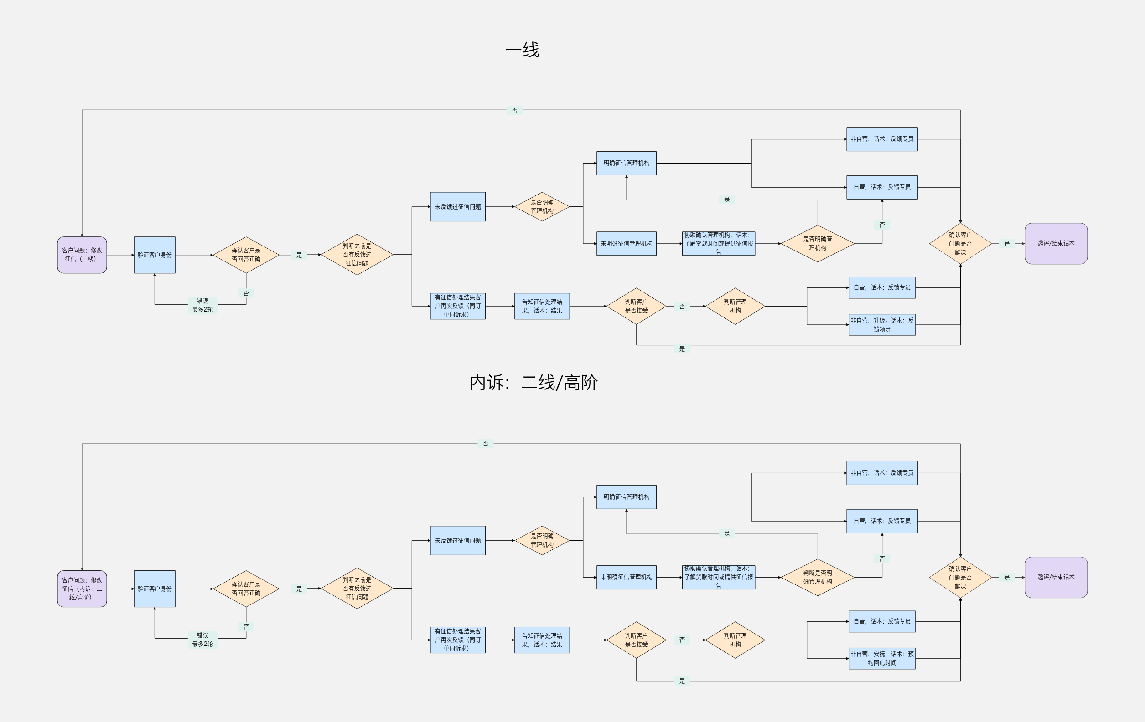

（2）客服服务步骤

步骤一：开场白
话术推荐：您好/上午/中午/下午好，我姓*/工号***，请问有什么可以帮您？/很高兴为您服务。
注意事项：在沟通开始时，立即使用标准开场白，反应时间不得高于3秒。

步骤二：验证用户信息
话术推荐：为了确保信息安全，跟您简单核对几项基本资料，请问您的XXXX（客户信息）？
处理思路：按照验证规则对用户进行核身。
注意事项：同一通会话中客户处理多个问题，客户进线时仅办理低风险或中风险业务时，核身通过一次后无需再次核身；当客户要求办理更高一级风险的业务时，需要加核中高风险的B/C问题（不与之前使用过的核身问题相同）其一，完成中高风险核身的流程。
风险定义：
低风险：咨询类业务：不涉及系统查询和操作；
中风险：查询类业务：涉及系统查询；
高风险：受理类业务：涉及高风险的系统操作或业务办理。
问题类别划分：
问题A类:姓名/身份证号码；
问题B类:学历/户籍地址/证件有效期/婚姻状况/还款银行卡后四位/所属银行；
问题C类:贷款金额/贷款期数/贷款时间（年/月）/未结清的贷款笔数/身份证出生年月日/任意一笔月账单还款金额（整数）/三要素认证。
验证规则类别：
注册号码进线/回电：
低风险：不涉及(询问姓氏即可)
中风险：姓名+1B
高风险：姓名+B/C(任选2项）
非注册号码进线/回电：
低风险：不涉及(询问姓氏即可)
中风险：2A+1B
高风险：身份证号码+人脸验证
非本人进线：进线需核实“致电人姓名+与客户本人的关系凭证+客户姓名+身份证号码”，并建议本人致电。
疑似代理标签客户进线：涉及查询和系统操作或业务办理，均按照：身份证号码+人脸验证。
已注销客户进线（根据客户提供的信息，核实到客户账户已注销）
①一线：无需核身；系统无客户信息
②内诉（高阶/二线）：2A；需客户主动提供，若客户坚持不愿提供，可在通话中告知通话记录视为本人授权。

步骤三：客户要求更改征信
未反馈过征信问题
处理思路：
1）坐席先协助客户明确征信问题的机构：
①含自营机构（上海小贷、成都小贷、维仕担保），建【征信问题工单-自营】；
②不含自营机构，建【征信问题工单-合作】；
③特殊资方直接引导至资方
注意：
受理原则：
①仅做受理不要婉拒！——详细填写工单反馈征信专员，不判断能否修改！
②同一手机号进线催单，催单当天不超过3次，超过则不再催单。
③告知客户可以通过服务进度追加相关凭证。
④结束话术：已建单受理，结束服务前必说：
您的征信问题已收到。后续会由专员在24小时内（客服）/2个工作日（内控）联系您处理，请留意接听021开头的来电，相关处理进度和结果以专员回复为准，本次服务仅用于收集您的基本信息。
⑤若客户不能明确征信问题的上报机构，先协助客户根据订单情况判断，仍不明确，引导其根据最新版个人征信报告协助判断上报机构。若最终仍不明确：
a.修改逾期/代偿等情况，建【征信问题工单-自营】
b.注销授信额度尽量直接处理，疑难问题根据上报机构发【征信问题工单-合作/自营】
2）询问修改原因，告知征信专员回电时效：
客服：【征信问题工单-合作方】告知客户征信处理专员预计24小时内回电处理
内控：【征信问题工单-自营】告知客户征信处理专员预计2个工作日内回电处理
3）征信问题处理时间较长，请客户提前准备好相关材料，如最新的征信报告等。若客户进线催办，可在征信工单上进行催单
话术推荐：请问您征信上显示的对应管理机构是哪家的呢？
明确征信管理机构
话术推荐1：冒昧了解下，您是因为什么原因逾期的呢？
话术推荐2：（自营）您的征信问题已收到。后续会由专员在2个工作日联系您处理，请留意接听021开头的来电，相关处理进度和结果以专员回复为准，本次服务仅用于收集您的基本信息。
话术推荐3：（非自营）您的征信问题已收到。后续会由专员在24小时内联系您处理，请留意接听021开头的来电，相关处理进度和结果以专员回复为准，本次服务仅用于收集您的基本信息。
备注：先走话术推荐1，确认对应机构，走话术推荐2或3。
未明确征信管理机构
话术推荐1：（未明确机构，主动询问）请问您是什么时间办理的贷款有征信问题的呢？
话术推荐2：（仍然无法判断机构）请您提供下您最新的征信报告，客服尝试为您核实下呢？
话术推荐3：冒昧了解下，您是因为什么原因逾期的呢？
话术推荐4：（无法判断/自营）您的征信问题已收到。后续会由专员在2个工作日联系您处理，请留意接听021开头的来电，相关处理进度和结果以专员回复为准，本次服务仅用于收集您的基本信息。
话术推荐5：（非自营）您的征信问题已收到。后续会由专员在24小时内联系您处理，请留意接听021开头的来电，相关处理进度和结果以专员回复为准，本次服务仅用于收集您的基本信息。
备注：先走话术推荐1，如仍然无法判断，走话术推荐2。询问逾期原因走话术推荐3，根据信息判断机构，无法判断或自营机构，走话术推荐4；非自营走话术推荐5。
特殊资方无需建单
陕西长银：担保代偿前客户对征信诉求，建议联系长银客服电话：400-009-3666
中信百信银行股份有限公司：对于征信有异议，引导客户直接拨打中信百信的客服电话处理，客服电话：400-818-0100
烟台银行股份有限公司：我司原因导致的征信诉求，2021年8月16号后因我司原因导致征信中“烟台银行”显示代偿或逾期，坐席安抚婉拒；
杭银消费金融股份有限公司：我司原因导致的征信诉求，引导客户联系杭银客服：400-868-9966
平安消费金融有限公司：修改代偿或逾期：引导平安消金4000266666
有征信处理结果客户再次反馈（同订单同诉求）
处理思路：
1）客户诉求修改征信对应工单已有处理结果：同步告知处理结果，解释安抚，无需再次发送征信工单。
2）客户对征信处理结果不满，解释安抚，若客户不接受：
①情况1，涉及资方为自营机构（上海小贷、成都小贷、维仕担保），流转内控处理，建【征信问题工单-自营】，如提及征信异议，工单内选择“提及征信异议”——注意！切勿主动提及“征信异议”
②情况2，非自营机构的，按投诉流程升级处理。
话术推荐1：XX先生/女士，您好，您之前反馈的征信问题，查询到结果是XXXX（征信问题工单的处理结果）。
话术推荐2：（不接受）为建立诚信社会，根据您签署的《个人信息授权书》或《个人信用信息查询及提供授权书》，您授权对应主体将您名下的贷款相关信息如实报送至人民银行个人信用信息基础数据库。相关报送的信息均根据实际业务信息一致。您名下的贷款未能及时还款，根据您签署的《个人委托担保合同》，担保方在贷款方的要求下履行了担保代偿义务，履行后，担保方如实上报了您的代偿信息，上报信息与实际情况是一致的。
话术推荐3：（不接受，自营机构）您的征信问题已收到。后续会由专员在2个工作日联系您处理，请留意接听021开头的来电，相关处理进度和结果以专员回复为准，本次服务仅用于收集您的基本信息。
话术推荐4:（不接受，非自营机构，一线话术）XX先生/女士，您消消气，您的问题会为您反馈专员，24小时内会以021开头的座机号码与您联系，请您耐心等待，保持电话畅通，在此期间无需重复进线哦~
话术推荐5：（不接受，非自营机构，内诉话术）XX先生/女士，您消消气，您的问题会为您反馈尝试反馈，预计XX月XX日XX点前（2天内）回复您，请您耐心等待，保持电话畅通，在此期间无需重复进行~
备注：先走话术推荐1，再走话术推荐2，仍然不接受，根据核实的机构情况，一线走话术推荐3（建征信问题工单-自营），或话术推荐4（建投诉处理-内部）。内诉（二线/高阶）走话术推荐5。

步骤四：询问用户是否还有其他问题
注意事项：当用户询问新问题，新一轮的场景-标准问开始，匹配对应的标准问流程。
话术推荐：请问还有什么可以帮到您的吗？

步骤五：结束语
话术推荐：感谢您的来电，请您不要挂机，如果对我本次的服务还满意，辛苦您帮我点个好评，谢谢!
注意事项：保持专业与尊重的口吻，邀评或直接播报结束语。

（3）对客话术QA

7.注销授信额度

（1）客服流程图
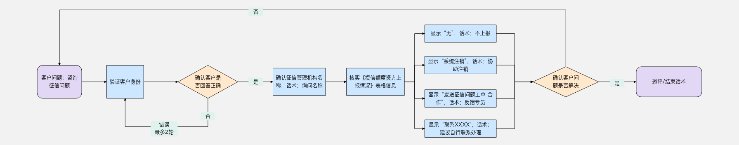

（2）客服服务步骤

步骤一：开场白
话术推荐：您好/上午/中午/下午好，我姓*/工号***，请问有什么可以帮您？/很高兴为您服务。
注意事项：在沟通开始时，立即使用标准开场白，反应时间不得高于3秒。

步骤二：验证用户信息
话术推荐：为了确保信息安全，跟您简单核对几项基本资料，请问您的XXXX（客户信息）？
处理思路：按照验证规则对用户进行核身。
注意事项：同一通会话中客户处理多个问题，客户进线时仅办理低风险或中风险业务时，核身通过一次后无需再次核身；当客户要求办理更高一级风险的业务时，需要加核中高风险的B/C问题（不与之前使用过的核身问题相同）其一，完成中高风险核身的流程。
风险定义：
低风险：咨询类业务：不涉及系统查询和操作；
中风险：查询类业务：涉及系统查询；
高风险：受理类业务：涉及高风险的系统操作或业务办理。
问题类别划分：
问题A类:姓名/身份证号码；
问题B类:学历/户籍地址/证件有效期/婚姻状况/还款银行卡后四位/所属银行；
问题C类:贷款金额/贷款期数/贷款时间（年/月）/未结清的贷款笔数/身份证出生年月日/任意一笔月账单还款金额（整数）/三要素认证。
验证规则类别：
注册号码进线/回电：
低风险：不涉及(询问姓氏即可)
中风险：姓名+1B
高风险：姓名+B/C(任选2项）
非注册号码进线/回电：
低风险：不涉及(询问姓氏即可)
中风险：2A+1B
高风险：身份证号码+人脸验证
非本人进线：进线需核实“致电人姓名+与客户本人的关系凭证+客户姓名+身份证号码”，并建议本人致电。
疑似代理标签客户进线：涉及查询和系统操作或业务办理，均按照：身份证号码+人脸验证。
已注销客户进线（根据客户提供的信息，核实到客户账户已注销）
①一线：无需核身；系统无客户信息
②内诉（高阶/二线）：2A；需客户主动提供，若客户坚持不愿提供，可在通话中告知通话记录视为本人授权。

步骤三：客户要求注销征信授信额度
问题：我看征信上有你们贷款的授信额度，你们要帮我注销这个额度
处理思路：
1）授信额度的体现：在征信上体现为循环额度，授信额度可注销，但贷款申请记录无法删除（暂无配图）
2）处理的前提：客户名下单个资方的所有订单结清，方可注销该资方的授信额度。
3）注销授信额度处理流程：根据《授信额度资方上报情况》表格，判断是否有进行上报。
①显示“无”=未进行上报，处理方式：正常告知客户未进行上报授信额度，所以不存在注销；
②显示“系统注销”=已上报，处理方式：正常进行系统注销
③发送征信问题工单-合作=仍发送“征信问题工单-合作”由作业进行处理
④引导联系放款方，如“联系富民/新网……”
- 如何判断上报资方：通过进线后，会话小结显示放款方、订单查询详情查询放款方、新建工单内输入身份证带出放款方等方式，查询到放款方名称
注销授信额度系统操作：
确认资方上报表里显示为系统注销的，该资方会给客户上报授信额度，直接在系统选择对应资方，在【客服系统-财务管理-征信处理】里进行授信额度注销，注销完成后告知客户5-7个工作日去征信报告上查询，期间无需来电重复操作。
5）以下情况可发征信问题-合作单进行处理：
①注销授信额度资方上报表里显示为发送征信问题工单-合作处理；
②资方上报表格未涉及的资方要求注销授信额度；
③资方上报表内显示未进行上报（无）但客户征信报告上有显示上报的（需附上客户征信凭证）
④已注销客户
话术推荐1：XX先生/女士您好，您先别着急，客服将协助您处理，请问征信报告上显示的管理机构名称叫什么呢？
话术推荐2：（显示“无”）XX先生/女士您好，经查询，您提供的机构信息，系统显示该机构未进行授信额度上报，所以不存在注销，建议您再核实下哦
话术推荐3：（显示“系统注销”）XX先生/女士您好，请您稍等，客服协助为您处理。目前已经提交注销完成，建议您5-7个工作日去征信报告上查询结果，在此期间无需重复进线哦~
话术推荐4：（显示“发送征信问题工单-合作”）XX先生/女士您好，客服为您尝试反馈，后续会由专员在24小时内联系您处理，请留意接听021开头的来电，相关处理进度和结果以专员回复为准，本次服务仅用于收集您的基本信息。
话术推荐5：（显示“联系XXXX"）XX先生/女士您好，您的问题客服已了解核实，请您联系对应机构协助处理哦，联系方式是XXXX，建议您在方便时去联系沟通，感谢您的理解与支持！
备注：优先走话术推荐1，根据客户回答的机构信息和《授信额度资方上报情况》表格判断，走对应解决方案的话术推荐（2-5）。

步骤四：询问用户是否还有其他问题
注意事项：当用户询问新问题，新一轮的场景-标准问开始，匹配对应的标准问流程。
话术推荐：请问还有什么可以帮到您的吗？

步骤五：结束语
话术推荐：感谢您的来电，请您不要挂机，如果对我本次的服务还满意，辛苦您帮我点个好评，谢谢!
注意事项：保持专业与尊重的口吻，邀评或直接播报结束语。

（3）对客话术QA

